
E.V.A.D.A.R.
Gefahrenlagen, die in schwer zugänglichen Gebieten mit Hilfe von Drohnen bewältigt werden
(ital. Emergenze Gestite con Velivoli a pilotaggio remoto in Aree di Difficile Accesso e a Rischio)

Analyse der von Drohnen und Satelliten beobachtbaren Aktivitäten

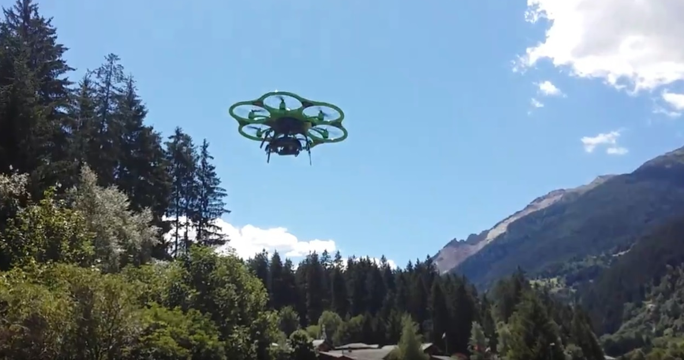

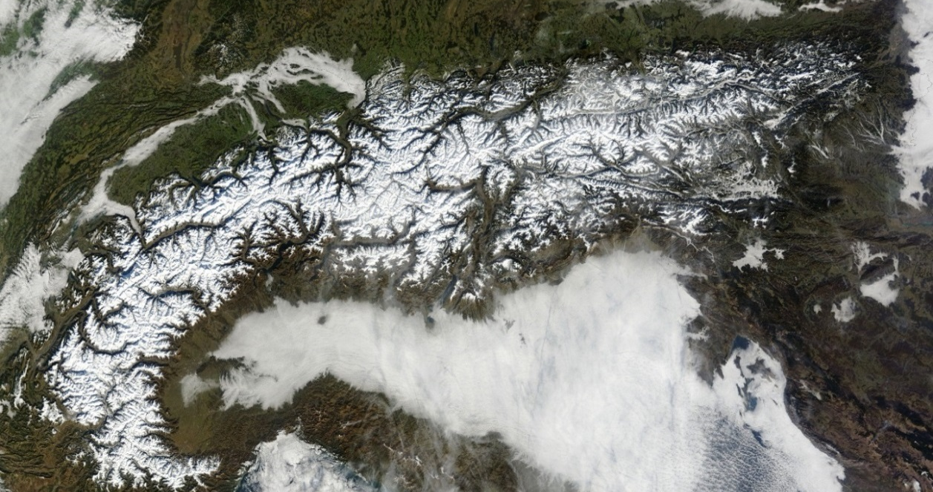



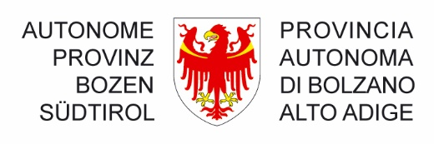



November 2017

Inhaltsverzeichnis

1 Allgemeines 3
2 Einführung in das Thema Erdbeobachtung 5
2.1 Begriffliche Einordnung 5
2.2 Informationsgehalt optischer Bilder 14
2.3 Informationsgehalt von SAR-Aufnahmen 19
3 Satellitengestützte Erdbeobachtung 21
3.1 Der Beitrag der satellitengestützten Erdbeobachtung zu den institutionellen Aufgaben der Umweltbehörden 21
3.2 Verfügbare Informationen und Datenzugang 24
4 Erdbeobachtung durch unbemannte, ferngesteuerte Luftfahrzeugsystem (RPAS) 29
4.1 Allgemeines 29
4.2 Der Beitrag der RPAS-gestützten Erdbeobachtung zu den institutionellen Aufgaben der Umweltbehörden 30
4.3 Rechtliche Rahmenbedingungen für den Einsatz von unbemannten, ferngesteuerten Luftfahrzeugen (RPAS)) 33
4.3.1 Rechtsrahmen 33
4.3.2 Allgemeines 33
4.3.3 Systeme mit unbemannten, ferngesteuerten Luftfahrgeräten mit Startmasse unter 25 kg 35
4.3.4 Systeme mit unbemannten, ferngesteuerten Luftfahrgeräten mit Startmasse größer oder gleich 25 kg 39
4.3.5 Bestimmungen für das Steuern ferngesteuerter, unbemannter Luftfahrzeuge 41
4.3.6 Begriffsbestimmungen 42
5 Schlussfolgerungen 44
6 Glossari 45
7 Websites 50
7.1 Institutionen und Behörden in Italien 50
7.2 EU-Institutionen 50
7.3 Weitere Institutionen und Einrichtungen 51

Allgemeines

In den letzten Jahren hat der Einsatz von Drohnen immer größere Beachtung gefunden. Einschlägige Veranstaltungen finden nunmehr häufig statt, und die Zahl der Unternehmen, die Drohnen oder drohnengestützte Dienstleistungen anbieten, nimmt ständig zu. Bis vor wenigen Jahren war der Einsatz von Drohnen auf zwei sehr unterschiedliche Gebiete beschränkt: militärische Einsätze und Modellbau. Der technische Fortschritt hat zur Entwicklung einer neuen Generation relativ kostengünstiger Hochleistungsdrohnen geführt, womit eine Verwendung auch in anderen Bereichen beruflich-fachlicher Art möglich geworden ist. Die Drohnen der jüngeren Generation wurden in vielerlei Hinsicht technisch optimiert, und zwar hinsichtlich der Einführung ultraleichter und hochfester Verbundwerkstoffe, Hochleistungselektromotoren, Hochleistungs-Lithium-Polymer-Akkumulatoren, Avionik (GPS-Navigationssysteme und miniaturisierte Inertial Measurement Units (IMU), hochentwickelte Flugplanungs- und –kontrollsoftware, miniaturisierte Sensoren für Datenfernerhebung, digitale Breitbandübertragung von Daten zur Erde (Data Link). Die Entwicklung hat große Erwartungen bei den Fachleuten aus den Bereichen Umwelt- und Bodenüberwachung an öffentlichen Stellen und bei Privatunternehmen hervorgerufen.
Die Fachstellen der für Umwelt- und Bodenüberwachung sowie Zivilschutz zuständigen Behörden sollten sich daher mit dem Thema Drohnen auseinandersetzen, um mit gleichzeitig Innovationen gegenüber offener, aber auch pragmatischer Haltung zu bewerten, welche tatsächlichen Einsatzchancen dieser neuen Technologie sich zur Unterstützung ihrer Tätigkeit bieten.

Das Projekt ARGE ALP - E.V.A.D.A.R. (Gefahrenlagen, die in schwer zugänglichen Risikogebieten mit Drohnen bewältigt werden) dient der Untersuchung zur Analyse des Potenzials der Nutzung von Daten, die durch unbemannte Luftfahrzeuge (kleine Drohnen) gesammelt werden, um Zivil- und Bodenschutz zu unterstützen, oder allgemein im Bereich Umwelt, Raum und Landschaft.

In der Arbeitsgruppe, die sich von 2015 bis 2017 damit befasst hat, waren die Region Lombardei (Generaldirektion Sicherheit, Zivilschutz und Immigration), die SUPSI (Fachhochschule der Italienischen Schweiz), der Kanton Tessin, die Autonome Provinz Bozen-Südtirol und IDM Südtirol, die Autonome Provinz Trient, die Universität Mailand und die Umweltagentur (ARPA) der Lombardei vertreten.

Letzt genannte hat im Rahmen einer eigenen Arbeitsgruppe, an der wiederum Vertreter verschiedener Regionaler Umweltagenturen (ARPA) beteiligt waren, bedeutende Initiativen und Dokumente entwickelt ( Rapporto Earth Observation: Analisi delle attività osservabili da satelliti e a mezzo di APR - Prodotto n. E1C, Area E – Progetti Speciali), deren Erkenntnisse auch in den vorliegenden Bericht eingeflossen sind.

Mit besagtem Bericht sollen wichtige Anhaltspunkte geliefert werden, um zu erkennen, welche Informationen aus der satelliten- und drohnengestützte Erdbeobachtung für die institutionellen Aufgaben im öffentlichen Bereich von Belang sein können.
Im Hinblick auf die Drohnen werden potentielle Einsatzmöglichkeiten und flugbetriebliche Auflagen analysiert, die sich aus den geltenden Vorschriften und Bestimmungen der italienischen Zivilluftfahrtsbehörde ENAC ergeben.

Das Projekt ARGE ALP - E.V.A.D.A.R. (Gefahrenlagen, die in schwer zugänglichen Risikogebieten mit Hilfe von Drohnen bewältigt werden) wurde wie folgt entwickelt und aufgebaut:

- Zusammentragen und Austausch von Erfahrungen aus verschiedenen Regionen, Provinzen und Kantonen;
- Gezielte Treffen mit allen Partnern, um die Anforderungen der verschiedenen Fachstellen zu ermitteln, vor allem im Bereich Zivil- und Bodenschutz, aber eventuell auch für andere Tätigkeiten;
- Analyse der Eigenschaften der Drohnen, um die am besten geeigneten Modelle zu bestimmen;
- Bewertung der potenziellen Nutzung von Drohnen, um bestehende Kontrolldaten zu vervollständigen (die sowohl am Boden, als auch mit Techniken der Fernerkundung auch mit Hilfe von Satelliten erhoben werden), und die Wirksamkeit von bestehenden Maßnahmen zum Bodenschutz in schwer zugänglichen und/oder gefährlichen Gebieten (tief eingeschnittene Flussbetten, Felswände, Erdrutsch- und Lawinengebiete...) zu erfassen und zu bewerten:
- Überlegungen zu den Instrumenten, die auf den Drohnen installiert werden sollten (Fotokamera, Videokamera, multispektrale Bildsensoren, usw.)
- Ausarbeitung einer Zusammenfassung über die optimale Nutzung von Drohnen und der jeweiligen Sensoren;
- Tagung in Bozen am 02.02.2017 zur Verbreitung der erworbenen Kenntnisse und Erfahrungen;
- Ankauf einer Drohne mit besonderen Merkmalen (Modell Flybility Elios)
- Abschlusstagung in Mailand am 11.12. 2017 zur Verbreitung der erworbenen Kenntnisse und Erfahrungen;

Einführung in das Thema Erdbeobachtung

Begriffliche Einordnung

Der Begriff Erdbeobachtung (engl. Earth Observation) ist mittlerweile hinlänglich bekannt, wenngleich es dafür keine Standarddefinition gibt. So gibt es verschiedene Begriffsbestimmungen: die wohl restriktivste verweist auf die Erdbeobachtung mit Fernerkundung (Remote Sensing), sprich die Beobachtung der Erdoberfläche mit Hilfe von Sensoren, die von Satelliten, Flugzeugen oder anderen Plattformen getragen werden. Eine breiter ausgelegte Interpretation versteht darunter auch das Erfassen von physikalischen, chemischen oder biologischen Daten verschiedener Erdkomponenten (Geosphäre, Hydrosphäre oder Atmosphäre). Noch breiter gefasst ist jene Interpretation, die unter dem Begriff Erdbeobachtung neben der Datenerhebung auch Methoden, Instrumente und die gesamte Infrastruktur zur Datenauswertung und -analyse (Bildverarbeitung, Geomatik, Modellbildung, usw.) subsumiert. Das von der Europäischen Kommission finanzierte Erdbeobachtungsprogramm Copernicus stützt sich auf letztgenannte Begriffsinterpretation. Allerdings stellt das Fehlen einer einheitlichen Definition kein ernsthaftes Problem dar, denn die Bedeutung der Begriffe lässt sich relativ einfach aus dem Kontext ableiten, in dem sie verwendet werden. Im vorliegenden Dokument wird der Begriff Erdbeobachtung hauptsächlich im Sinne von Fernerkundung verwendet; allerdings wird auch auf das Copernicus-Programm mit der breiter gefassten Auslegung des Begriffes Erdbeobachtung eingegangen.

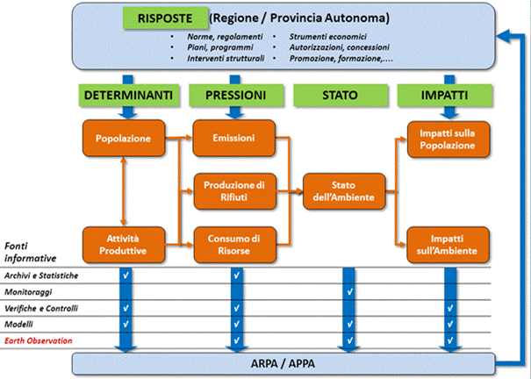
Abbildung 1. Die Rolle der Umweltagenturen auf Regional- und Provinzebene (ARPA/APPA) wird im Rahmen des DPSIR (Driving forces, Pressures, States, Impacts and Responses) -Modells zur Beschreibung kausaler Ketten von Einflussgrößen dargestellt. Die Erdbeobachtung steht dabei komplementär zu anderen institutionellen Informationsquellen.
Abbildung 1 stellt die Rolle der Umweltagenturen auf Provinz- und Regionalebene (ARPA/APPA) im Rahmen des DPSIR (Driving Forces, Pressures, States, Impacts and Responses) - Modells dar: die Umweltagenturen gelangen über verschiedene Informationsquellen in Kenntnis von Umweltfaktoren, die als treibende Kräfte, Belastungen, Zustand, Auswirkungen und Reaktionen agieren. Sie werten diese Informationsquellen aus und erstellen Entscheidungshilfen für die Regionen und Autonomen Provinzen, die ihrerseits entsprechende Vorschriften, Pläne, Programme usw. ausarbeiten. Damit ist die Erdbeobachtung komplementär zu den institutionellen Informationsquellen (Statistikarchive, Monitoring- und Beweissicherungsverfahren) und trägt dazu bei, umfassende und aktuelle Informationen zu Belastungen, Zustand und Auswirkungen zu liefern.

Der Einsatz der Fernerkundung in den Bereichen Umwelt, Raum und Landschaft erfuhr im Jahr 1972 mit dem Start des Landsat-1-Satelliten der NASA einen ersten großen Entwicklungsschub. Seitdem wurden zahlreiche Erdbeobachtungsatelliten von verschiedenen öffentlichen und privaten Raumfahrtunternehmen ins All geschickt. Doch auch die Erdbeobachtung über andere Plattformen, beispielsweise Flugzeuge, Hubschrauber und unlängst auch Drohnen hat sich massiv weiterentwickelt.

Abbildung 2 zeigt eine Concept Map der Erdbeobachtung. Mit der Concept Map soll die logische Einordnung der wichtigsten Begriffe aus der Erdbeobachtungsterminologie veranschaulicht werden. Schwarz unterlegte Begriffe werden in diesem Dokument eingehender behandelt.

Ausgehend von der Plattform lassen sich verschiedene Träger ausmachen: Flugzeuge, Hubschrauber, Drohnen und Satelliten

Bei den Drohnen, korrekter unbemannte, ferngesteuerte Luftfahrzeuge genannt, wird in der Concept Map zwischen Starrflüglern und Drehflüglern unterschieden. Die als Starrflügler konzipierten Drohnen sehen aus wie ein Flugzeug im Kleinformat und eignen sich insbesondere für die Erkundung weitläufiger, regelmäßig und eben verlaufender Geländebereiche, sowie linearer Geländeausschnitte, zum Beispiel Wasserläufe. Die als Drehflügler konzipierten Drohnen bezeichnet man gemeinhin als „Multicopter“; sie erinnern eher an einen Hubschrauber (auch wenn die Anzahl der Rotoren größer ist als beim Hubschrauber), weshalb sie besonders zur Erkundung von Gebieten mit komplexer Geländemorphologie, Steilhängen oder vertikalen und subvertikalen Felswänden geeignet sind. Eine Besonderheit der Multicopter besteht darin, dass Aufnahmen im Schwebeflug gemacht werden können, da die Copter in unveränderter Position und Höhe über einem bestimmten Ort verbleiben können. Das ist besonders nützlich, wenn es darum geht, sich rasch einen Gesamtüberblick aus der Luft zu verschaffen, oder um Echtzeit-Aufnahmen zu machen, was beispielsweise bei Umweltereignissen und -gefahrensituationen wichtig sein kann. Die Einteilung der Drohnen erfolgt nach ihrer maximalen Startabflugmasse (engl. MTOM - Maximum Take Off Mass). Für Umweltagenturen sind besonders Drohnen mit MTOM< 25 kg von Belang; ihr Einsatz wird von der italienischen Zivilluftfahrtbehörde ENAC (Ente Nazionale Aviazione Civile) in einer eigenen Verordnung geregelt, auf die später noch eingegangen wird.

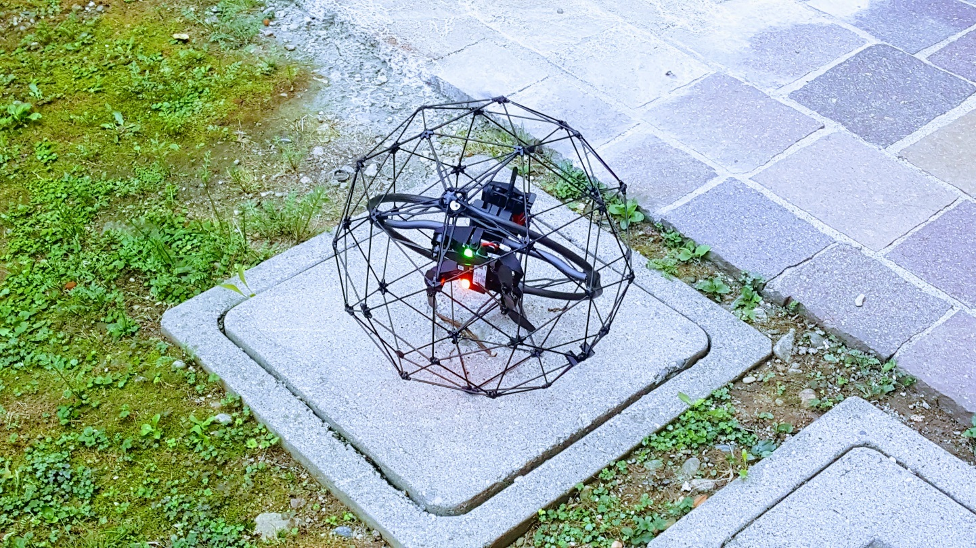

Drohne Elios Flyability

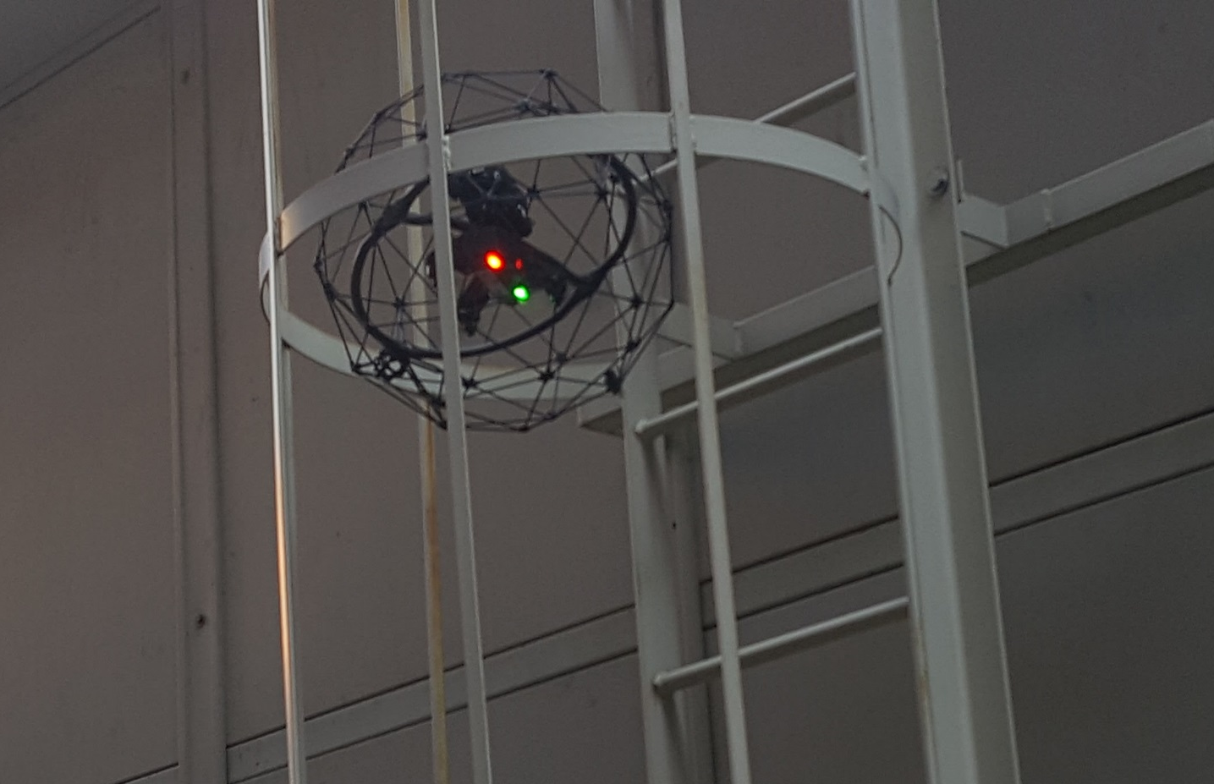

Drohne Elios Flyability für den Einsatz in unzulänglichen Orten

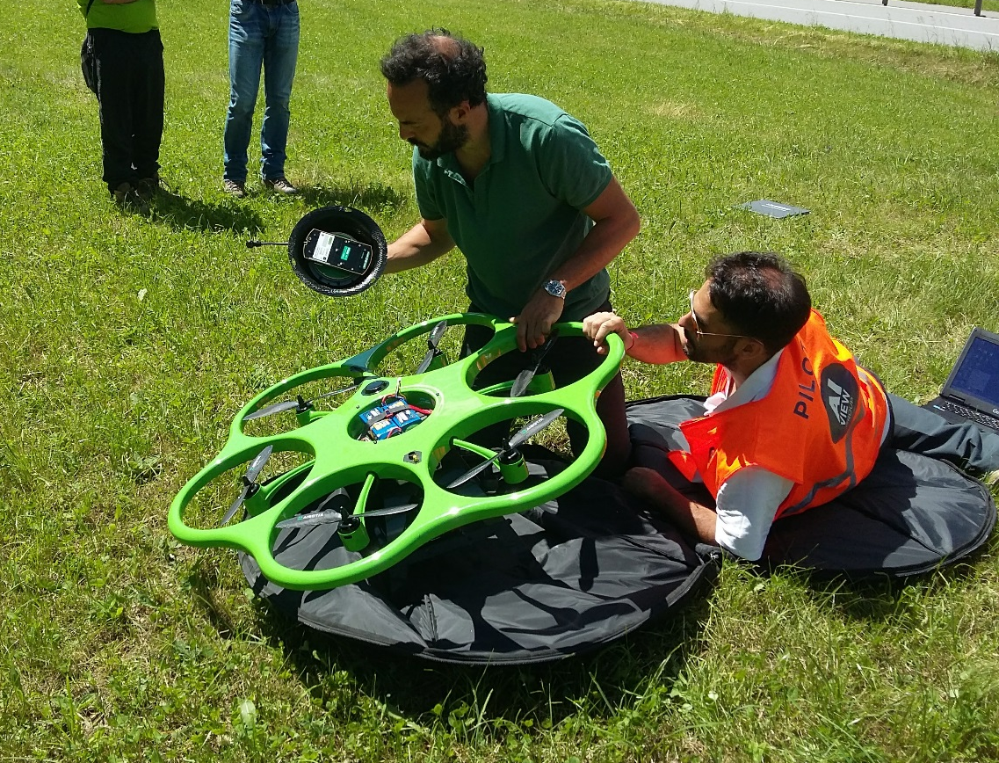

Multicopter Aibotix X6 V2 der Umweltagentur der Lombardei

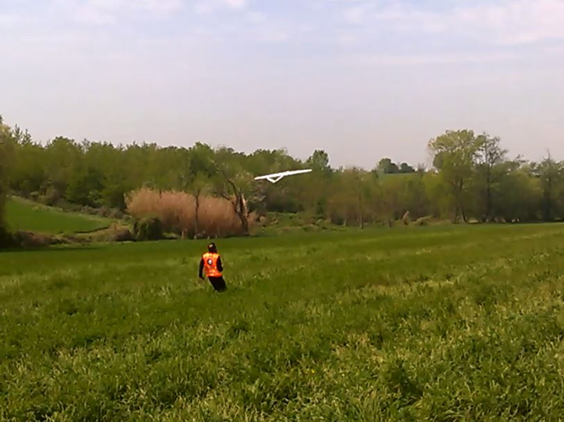

Starrflügler-Drohne Detair Tech DT18 der Umweltagentur der Lombardei
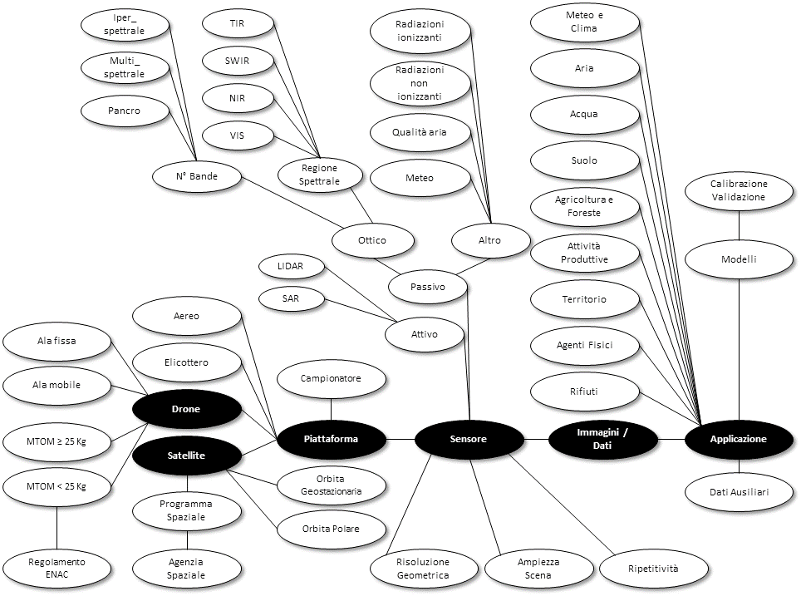

Abbildung 2. Concept Map zur Erdbeobachtung. Mit der Concept Map soll die logische Einordnung der wichtigsten Begriffe aus der Erdbeobachtungsterminologie veranschaulicht werden. Begriffe, die im vorliegenden Dokument ausführlicher behandelt werden, sind schwarz unterlegt.
Bei Erdbeobachtungsatelliten unterscheidet man zwischen geostationären Umlaufbahnen und sonnensynchronen (polaren) Umlaufbahnen. Satelliten mit geostationärer Umlaufbahn drehen sich auf der Äquatorialebene um die Erde; ihre Winkelgeschwindigkeit entspricht dabei der Rotationsgeschwindigkeit, mit der sich die Erde um sich selbst dreht. Es scheint also, als hätten sie einen festen Standort im All. Ihre Entfernung von der Erde ist sehr groß, sie beträgt etwa 35.000 Kilometer. Diese Satelliten werden hauptsächlich in der Meteorologie eingesetzt. Da sie einen festen Standort zur Erde haben, können sie Bilder in Beinah-Echtzeit erfassen; allerdings ist die geometrische Auflösung der Bilder aufgrund der großen Entfernung von der Erdoberfläche gering. Satelliten in sonnensynchronen Umlaufbahnen drehen sich auf einer Ebene, die gemeinhin um einige Grad zur Nord-Süd-Rotationsachse der Erde versetzt ist; sie sind zwischen 400 und 800 km von der Erde entfernt. Die meisten Erdbeobachtungsatelliten fallen in diese Kategorie. Satelliten werden im Rahmen eines Raumfahrtprogramms (z.B. Copernicus) von Raumfahrtorganisationen (z.B. ESA, ASI, NASA) entwickelt. Handelt es sich bei der Plattform um eine Drohne, um ein Flugzeug oder einen Hubschrauber, kann dieser gegebenenfalls mit einem Gerät zur Entnahme von Luftproben bestückt werden. Die Analyse der Proben erfolgt am Boden.

Grundsätzlich sind alle Plattformen mit mindestens einem Sensor bestückt. Dabei kann es sich um einen aktiven oder einen passiven Sensor handeln. Aktive Sensoren setzen Energie in Form von elektromagnetischer Strahlung im optischen Bereich (LIDAR - Light Detection And Ranging) oder im Radarwellen-Bereich (SAR - Synthetic Aperture Radar) frei; die Energie wird von der Erdoberfläche reflektiert und gelangt zurück zum Sensor, wo sie gemessen wird. Ein aktiver SAR-Sensor kann bei Tag und Nacht sowie unter allen Witterungsbedingungen (siehe Abbildung 3 und Abbildung 4) Bilder aufnehmen.

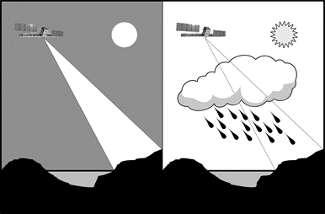

Abbildung 3. Ein aktiver SAR-Sensor (in diesem Fall ein satellitengetragener Sensor) kann bei Tag und Nacht sowie unter allen Witterungsbedingungen (sog. „All-Weather-Sensoren“) Bilder aufnehmen.
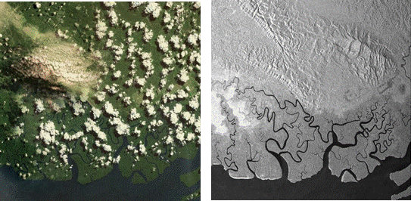
Abbildung 4. Vergleich zwischen dem Bild, das von einem optischen Passivsensor (links) und einem Bild, das im selben Augenblick von einem aktiven SAR-Sensor (rechts) aufgenommen wurde. Die Radarwellen des SAR-Sensors können die Wolken durchdringen.

Ein passiver Sensor misst die chemischen oder physikalischen Kennwerte der Erdoberfläche oder der Atmosphäre anhand der elektromagnetischen Solarstrahlung, die entweder reflektiert oder direkt von den Gegenständen emittiert wird. Zu den passiven Sensoren können auch optische Sensoren gehören. Ein optischer Sensor wird charakterisiert durch die Spektralregion des elektromagnetischen Spektrums, in dem er arbeitet. Die Spektralregion kann im sichtbaren Infrarotbereich (VIS - VISible), im nahinfraroten Bereich (NIR- Near InfraRed), im kurzwelligen Infrarotbereich ( SWIR- Short Wave InfraRed) oder im thermischen Infrarotbereich (TIR: Thermal InfraRed) liegen. Siehe hierzu Abbildung 5 und Abbildung 6.
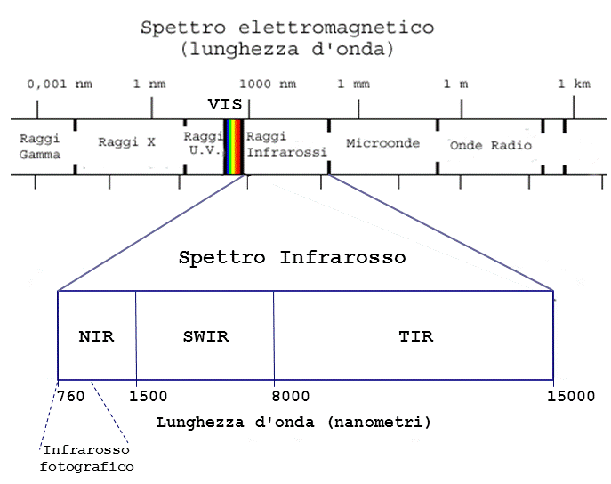
Abbildung 5. Elektromagnetisches Spektrum, aus dem der sichtbare Infrarotbereich (VIS), der nahinfrarote Bereich (NIR) der kurzwellige Infrarotbereich (SIWR) und der thermische Infrarotbereich (TIR) deutlich hervorgehen.
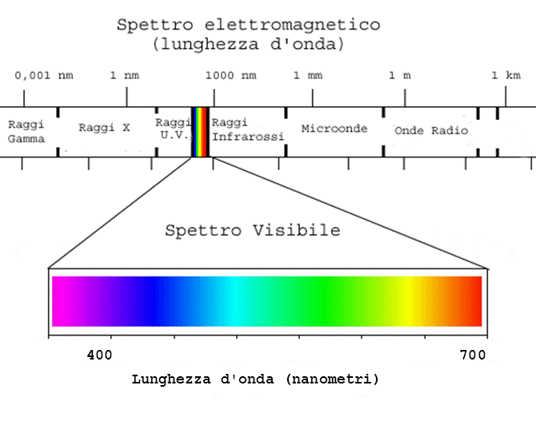
Abbildung 6. Elektromagnetisches Spektrum mit dem sichtbaren Infrarotbereich.

Je nach Spektralbereich nimmt der Optiksensor die elektromagnetische Strahlung auf, die von den Gegenständen reflektiert wird und/oder direkt von den Gegenständen emittiert wird (Abbildung 7).

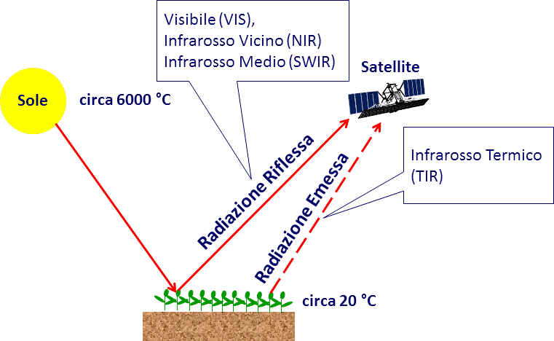

Abbildung 7. Ein passiver Optiksensor (in diesem Fall an Bord eines Satelliten) kann je nach der Spektralregion, in der er arbeitet, die elektromagnetische Strahlung der Sonne, die von der Erdoberfläche (und von der Atmosphäre) reflektiert wird, oder die elektromagnetische Strahlung, die von der Erdoberfläche emittiert wird, erfassen. Die reflektierte Strahlung ist in den Spektralregionen des sichtbaren Infrarotbereichs (VIS), des infraroten Nahbereichs (NIR) und des kurzwelligen Infrarotbereichs (SWIR) konzentriert. Die emittierte Strahlung ist in der Spektralregion des thermischen Infrarotbereiches (TIR) konzentriert.
Der Sensor ist außerdem durch Spektralkanäle charakterisiert. Man unterscheidet zwischen panchromatischen Sensoren, die nur mit einem Spektralkanal arbeiten (allgemein im sichtbaren Bereich), multispektralen Sensoren, die mit verschiedenen Kanälen arbeiten (von einigen wenigen bis einigen Dutzenden), sowie hyperspektralen Sensoren, die mit einigen hundert sehr engen Spektralkanälen arbeiten. Es gibt aber auch weitere Arten von Passivsensoren, beispielsweise zum Messen meteorologischer Daten oder Kennwerten zur Luftqualität und ionisierender und nichtionisierender Strahlung.

Bildgebende Sensoren sind charakterisiert durch die geometrische Auflösung, sprich die Größe der Bildpunkte (Pixel) am Boden (ausgedrückt in Metern oder Zentimetern), die Abmessungen des Einzelbereichs, sprich die Größe des Bildes am Boden (ausgedrückt in Kilometern oder Metern), die Wiederholraten, sprich das Zeitintervall zwischen zwei aufeinander folgenden Aufnahmen desselben Einzelbereichs (ausgedrückt in Tagen, Stunden oder Minuten).

Ein Sensor erzeugt Bilder/Daten, die im Rahmen einer Anwendung genutzt werden können. In der Concept Map werden neun Anwendungsbereiche aufgelistet, die für den Themenschwerpunkt Umwelt von Belang sind, von Meteorologie und Klima bis hin zu Abfall. Natürlich gibt es auch noch zahlreiche weitere, die nicht in der Liste geführt sind. Allgemein sind für die Erdbeobachtungsanwendungen Zusatzdaten (engl. ancillary data), die aus Messnetzen zum Erfassen von meteorologischen Daten oder Daten zur Wasserqualität stammen, erforderlich. Die Anwendung führt die Bilder/Daten und Zusatzdaten in unterschiedlich komplexen Modellen zusammen; dazu erfolgt eine entsprechende Kalibrierung und Validierung.

Informationsgehalt optischer Bilder

Ein wichtiger Begriff aus der Fernerkundung mit passiven Optiksensoren ist die spektrale Signatur (engl. spectral signature). Auf der Erde reflektiert jedes natürliche oder künstliche Objekt (z.B. Wasser, Boden, Vegetation, Gebäude, Straßen, usw.) die elektromagnetische Sonnenstrahlung oder emittiert elektromagnetische Eigenstrahlung mit einem charakteristischen Frequenzmuster. Das elektromagnetische Spektrum der reflektierten oder emittierten Objektstrahlung ist von den jeweiligen physikalischen, chemischen, biologischen und strukturellen Merkmalen abhängig und wird daher als „spektrale Signatur“ (Abbildung 8) bezeichnet. Bei der Fernerkundung nutzt man die spektrale Signatur, um zwischen verschiedenen Objektarten zu unterscheiden (Abbildung 9) und um die physikalischen, chemischen oder biologischen Merkmale der einzelnen Objekte zu untersuchen (z.B. Oberflächentemperatur des Bodens, Feuchtigkeitsgehalt der Wälder, Biomasseanteil landwirtschaftlicher Kulturen, Chlorophyllkonzentration im Meer, Gehalt an organischer Substanz im Boden, usw.).

Die spektrale Signatur der Vegetation liefert verschiedene Informationen (Abbildung 10). Im sichtbaren Bereich (VIS) richtet sich der Kurvenverlauf nach der Photosyntheseaktivität, im nahen Infrarotbereich (NIR) nach dem Aufbau der Blättern und Krone der Pflanze (Größe, Anzahl der Blattschichten, usw.), während im kurzwelligen Infrarotbereich (SWIR) vor allem der Wassergehalt eine wichtige Einflussgröße darstellt. Die spektrale Signatur der Vegetation bietet weiter die Möglichkeit, eine Unterscheidung zwischen verschiedenen Vegetationsarten zu treffen (Abbildung 11). Hier nehmen die Spektralkanäle im nahen und kurzwelligen Infrarotbereich eine wichtige Rolle ein.
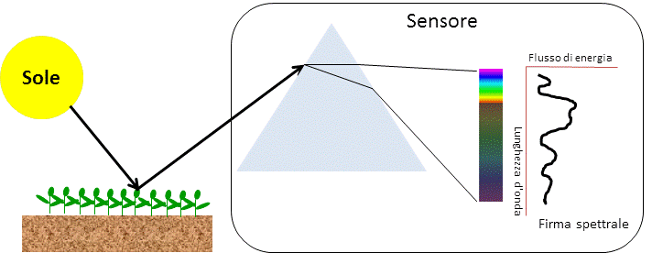

Abbildung 8. Die elektromagnetische Strahlung der Sonne wird von den Objekten auf der Erdoberfläche (in diesem Fall von der Vegetation) teilweise reflektiert. Die Strahlung wird von einem optischen Sensor empfangen und in Spektralkanäle aufgegliedert, aus denen sich die digitale Signatur des aufgezeichneten Objektes ergibt.

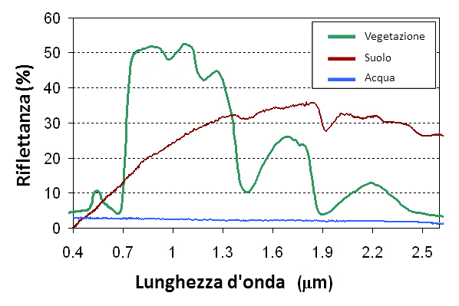

Abbildung 9. Anhand der Messung der spektralen Signatur lassen sich die Objekte auf der Erdoberfläche voneinander abgrenzen. Das Diagramm zeigt die typische spektrale Signatur von Pflanzen, Boden und Wasser.

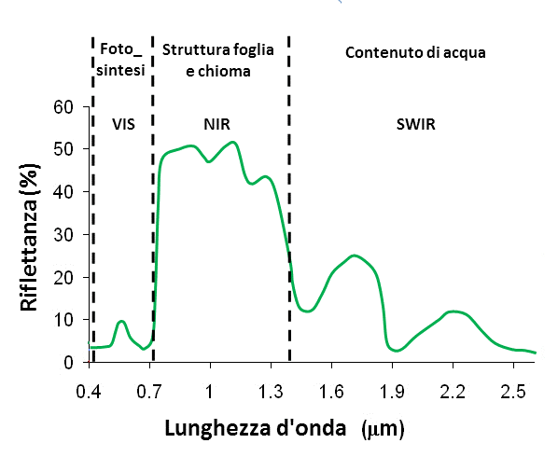
Abbildung 10. Die spektrale Signatur der Vegetation liefert verschiedene Informationen. Im sichtbaren Bereich (VIS) richtet sich der Kurvenverlauf nach der Photosyntheseaktivität, im nahen Infrarotbereich (NIR) nach dem Aufbau von Blättern und Krone der Pflanze (Größe, Anzahl der Blattschichten, usw.), während im kurzwelligen Infrarotbereich (SWIR) vor allem der Wassergehalt eine wichtige Einflussgröße darstellt.

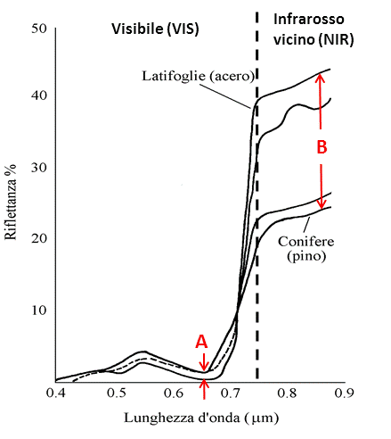
Abbildung 11. Anhand der spektralen Signatur lassen sich verschiedene Vegetationsarten voneinander unterschieden. Die Abbildung zeigt die Signatur eines Laubbaums (Ahorn) und eines Nadelbaums (Kiefer). Der Unterschied ist im sichtbaren Bereich (A) erkennbar und wird durch allgemeine Erfahrungswerte bestätigt: mit bloßem Auge betrachtet erscheinen Nadelbäume gemeinhin dunkler als Laubbäume. Im Infrarotbereich ist der Unterschied zwischen Nadel- und Laubbäumen sehr viel ausgeprägter.

Natürliche Pflanzenarten und landwirtschaftliche Kulturen sind durch einen eigenen phänologischen Kalender geprägt. Die Fernerkundung bietet durch die multitemporale Klassifizierung die Möglichkeit, die phänologische Entwicklung der Arten im Jahresverlauf zu beobachten. Diese Multitemporalbilder sind hilfreich, um die Abgrenzung zwischen den verschiedenen Arten zu verbessern und den Entwicklungszustand der Kulturen zu beurteilen

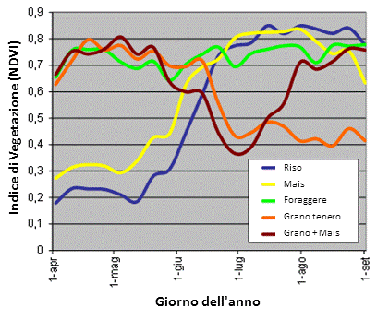
Abbildung 12. Die Möglichkeit regelmäßiger Bildaufzeichnungen über den Jahresverlauf bietet die Möglichkeit, die phänologische Entwicklung der natürlichen Vegetation und der landwirtschaftlichen Kulturen zu beobachten (siehe Abbildung). Multitemporalaufzeichnungen erleichtern die Abgrenzung zwischen den verschiedenen Arten.
In Tabelle 1 werden einige der wichtigsten Informationen angeführt, die sich den Bildaufzeichnungen der passiven optischen Sensoren entnehmen lassen.

Themen-schwerpunkt | Gewonnene Daten | Spektralbereich
Themen-schwerpunkt | Gewonnene Daten | VIS | NIR | SWIR | TIR
Vegetation | Abgrenzung zwischen Pflanzenarten | √ | √ | √
 | Biosubstanz, geschätzt | √ | √
 | Feuchtigkeitsgehalt, Trockenstress |  |  | √ | √
 | Pflanzengesundheitszustand | √ | √ | √
 | Oberflächentemperatur |  |  |  | √
 | Potentielle Evapotranspiration | √ | √
 | Reale Evapotranspiration | √ | √ |  | √
Boden | Abgrenzung zwischen verschiedenen Bodenarten | √ | √ | √
 | Feuchtigkeitsgehalt |  |  | √ | √
 | Gehalt an organischen Substanzen | √ | √ | √
Wasser | Oberflächentemperatur |  |  |  | √
 | Trübheit | √ | √
 | Chlorophyllkonzentration | √
Kulturlandschaft | Abgrenzung zwischen Arten von Bodendecken | √ | √ | √
 | Wärmeemission von Gebäuden |  |  |  | √
Tabelle 1. Wesentliche Informationen, die mit Hilfe passiver Optiksensoren erfasst werden können
Hochauflösende bildgebende Optiksensoren lassen sich verwenden, um stereoskopische Geländeaufnahmen zu machen, die nach digitaler Stereo-Wiedergabe die Möglichkeit bieten, ein digitales Geländemodell (engl. DTM- Digital Terrain Model) zu erstellen.

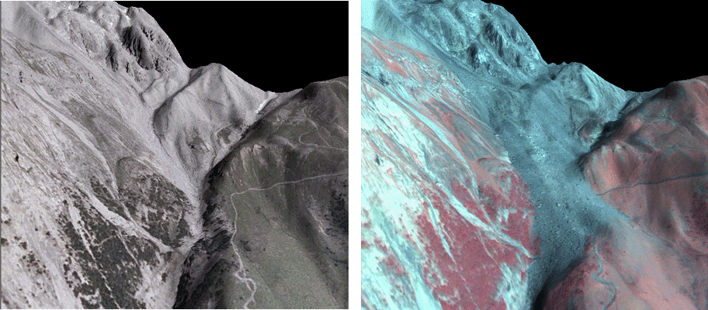
Abbildung 13. Beispiel für den Einsatz eines digitalen Geländemodells aus digitaler Stereo-Wiedergabe. Dargestellt wird der Süd-Ost-Hang der Thurwieserspitze im Alta Valtellina. Bei der Aufnahme links handelt es sich um eine Luftfotoaufnahme, die über das DTM aus der Stereo-Wiedergabe der Luftaufnahmen modelliert wurde. Die Aufnahme rechts stammt aus dem Jahr 2004 und wurde über das DTM modelliert, das anhand der Stereo-Wiedergabe der Satelliten Ikonos aufgenommenen Bildpaare erstellt wurde. Der Vergleich der beiden Bilder zeigt die veränderte Geländemorphologie, die vom Murgang im September 2004 herrührt, bei dem etwa 3 Millionen Kubikmeter Felsmaterial und Geröll in Bewegung gerieten.

LIDAR (Light Detection and Ranging) sind aktive optische Sensoren. Sie arbeiten lasergestützt und werden von Flugzeugen, Hubschraubern und seit einiger Zeit auch von unbemannten, ferngesteuerten Luftfahrzeugen (Remotely Piloted Aircraft- RPA) getragen. Eingesetzt werden sie vorrangig zur Erstellung von besonders präzisen Geländemodellen. Die Genauigkeit ist dabei zum einen von den Merkmalen des Sensors und zum anderen von der relativen Aufnahmehöhe abhängig. Anhand einer LIDAR-Luftaufnahme aus einer Flughöhe von etwa 1500 Metern vom Boden lässt sich ein digitales Geländemodell mit einer geometrischen Auflösung (Pixel) von etwa einem Meter und einer vertikalen Genauigkeit von etwa 20 cm erstellen. Das LIDAR-Signal wird von der Vegetation mehrfach reflektiert. Digitale Geländemodelle, bei denen zum Verlauf des Georeliefs auch die Vegetation kommt, nennt man digitale Oberflächenmodelle (DSM-Digital Surface Model). Anhand semiautomatischer Editing-Verfahren und spezieller Signalfiltertechniken wird ein digitales Geländemodell erstellt (Abbildung 14).

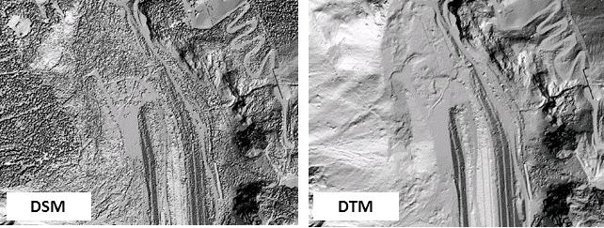
Abbildung 14. Die Aufnahmen zeigen die Baustelle zur Renaturierung des Gerinnebettes des Flusses Adda im Alta Valtellina nach dem Schadenereignis durch den Erdrutsch im Val Pola. Das Bild links zeigt das digitale Oberflächenmodell (DSM), in dem die Baumkronen ersichtlich sind. Das Bild rechts zeigt das digitale Geländemodell (DTM), das durch halbautomatisches Editieren des digitalen Oberflächenmodells erstellt wurde.

Informationsgehalt von SAR-Aufnahmen

SAR-Sensoren werden meist von Satelliten getragen. Ein SAR sendet elektromagnetische Wellen im Spektralbereich der Radarwellen aus. Für Radar-Spektralkanäle gibt es eine Standard-Codierung, die aus dem Verteidigungsbereich stammt und sich auf folgende Buchstaben stützt: L, S, C, X, K_{u},… Bei Satelliten-SARs werden meist die Kanäle C und X genutzt. Die Intensität des Energiestroms, der von den Objekt-Oberflächen reflektiert wird, richtet sich nach verschiedenen Einflussgrößen; dazu gehören die geometrische Form des Objektes, seine Rauigkeit sowie die Permittivität oder dielektrische Leitfähigkeit. Gebirge, Ingenieursbauten aus Beton und Metallabdeckungen gehören zu den Stoffen, die am stärksten reflektieren. Im Gegenteil dazu ist Wasser stark radarwellenabsorbierend. Damit wirkt sich die auf der erkundeten Oberfläche bestehende Wassermenge (im Fall von Vegetation oder Schnee) einschneidend auf die reflektierte Energiemenge aus.

Reflektierende Oberflächen verändern die Polarisation der einfallenden Wellen. SAR-Sensoren, die in der Lage sind, polarisierte Wellen auf verschiedenen Ebenen (horizontal und vertikal) zu emittieren und zu empfangen, so z.B. bei der Satellitenkonstellation Sentinel 1, ermöglichen eine klarere Abgrenzung der verschiedenen Oberflächenarten.

Gegenüber passiven Optiksensoren bieten SAR-Sensoren den Vorteil, dass sie auch während der Nachtstunden sowie unter beliebigen Witterungsbedingungen arbeiten können. SAR-Satellitenbilder werden daher vermehrt in Gebieten mit hoher Bewölkung und im Naturgefahren- und -katastrophenmanagement, beispielsweise bei Hochwasser, eingesetzt, da anhand der SAR-Bilder eine rasche Beurteilung der überfluteten Gebiete erfolgen kann, auch wenn die Störung über dem betreffenden Gebiet noch nicht abgezogen ist.

In den 1990er Jahren wurde eine besondere Methode zur Auswertung multitemporaler SAR-Bilder entwickelt, die so genannte Differential-Interferometrie, mit der Variationen im Geländehöhenverlauf millimetergenau erfasst und gemessen werden können. Der Anwendungsbereich dieser Methode ist sehr breit gefasst: vom Monitoring gravitativer Massenbewegungen über Absenkungen (Subsidenz), die durch Wasser- oder Kohlenwasserstoffentnahmen ausgelöst werden, bis hin zu Deformationen, die durch Erdbeben oder langfristige tektonische Vorgänge bedingt sind, sowie Gebäudesetzungen, die Befestigung von Eisenbahnbettungen, usw.

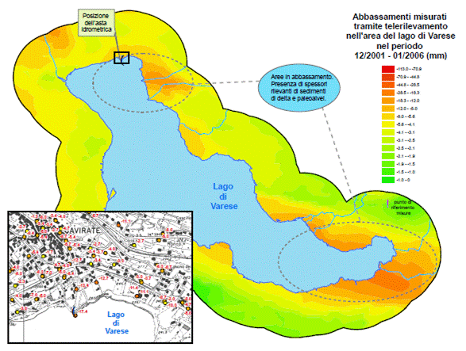

Abbildung 15. Beispiel für den Einsatz der SAR-Differential-Interferometrie zur Messung der Subsidenz am Ufer des Sees von Varese im Zeitraum 2001-2006.

Satellitengestützte Erdbeobachtung

Der Beitrag der satellitengestützten Erdbeobachtung zu den institutionellen Aufgaben der Umweltagenturen

Die folgende Aufstellung zeigt einige der wichtigsten Anwendungen der satellitengestützten Erdbeobachtung auf, die für die Umweltagenturen von Belang sein könnten.

Schwerpunkt Umwelt | Anwendungen der satellitengestützten Erdbeobachtung
Wasserqualität | Monitoring der Eutrophierung (z.B. Pflanzenschleim, Algenblüte, usw.) in Küsten- und Binnengewässern
 | Monitoring von Kohlenwasserstoffaustritten in Meeres- und Binnengewässer
Nitrate | Begleitend zur Kontrolle der korrekten Umsetzung der guten landwirtschaftlichen Praxis von Seiten der Landwirte beim Ausbringen von Dung (im Vergleich zum Kalender des Aktionsplans für Nitrate)
Hydrologie, Klima, Agrarmeteorologie | Schätzung des Wasseräquivalents der Schneedecke zur Beurteilung der Wasserverfügbarkeit
 | Schätzung der Volumenänderungen von Gletschern
 | Monitoring der Schneebedeckung.
 | Kartierung der Wasserspeicher
 | Kartierung der bestehenden Kulturen
 | Kartierung des phänologischen Entwicklungsstands der Kulturen
 | Schätzung des Wasserbedarfs der Kulturen
 | Schätzung des Wasserbedarfs der Kulturen
 | Monitoring des Trockenstresses der Kulturen
 | Monitoring der Bodenfeuchte
 | Monitoring der Trockenheit
 | Kartierung des durch extreme Witterungsereignisse verursachten Schadensumfangs an den Kulturen (z.B. Hagel, Windhosen, ...)
Erhalt von Natur und Wald | Kartierung der natürlichen Pflanzenarten, Erstellen von Waldkarten und Kartografie der Ökosysteme
 | Pflanzengesundheitszustand der natürlichen Vegetation
 | Monitoring der Ufer- und Auenvegetation
Waldbrände | Unterstützung bei der Bewertung der Waldbrandgefahr durch die Schätzung der Waldfeuchtigkeit
 | Kartierung der Brandflächen
 | Monitoring der Ausbreitung der Brandflächen
Luftqualität | Satellitendaten können ergänzende Informationen zu den Daten aus den Messnetzen zur Überwachung der Luftqualität bieten und für die Simulationsmodelle zu den Luftqualitätskennwerten eingesetzt werden (z.B. optische Dicke/Tiefe)
Raumplanung und Raumordnung | Kartierung der Bodennutzung und -bedeckung, unterstützend für:  - Monitoring des Verbrauchs von landwirtschaftlichem Boden  - Monitoring der Volumenänderungen an Bestandsbauten  - Monitoring des Bestands und der Ausdehnung von Grünflächen im Siedlungsbereich  - Unterstützung bei den Umweltverträglichkeitsprüfungen und Strategischen Umweltprüfungen sowie bei der Bewertung der Umweltauswirkungen
Großprojekte | Monitoring der Auswirkungen von Großprojekten auf natürliche Vegetation und Raumordnung
 | Prüfen der vorschriftsmäßigen Wiederherstellung der Baubereiche nach Ende der Bauarbeiten
Steinbrüche | Beweissicherung der vorschriftsmäßigen Wiederherstellung aufgelassener Steinbrüche
Bodenschutz und Hydrogeologie | Beitrag zur Erstellung von Bodenkarten in den Ebenen (Abgrenzung von vorrangig lehmigen Böden und den übrigen Böden)  Ermitteln von Altarmen
 | Monitoring von Erosions- und Massenbewegungsereignissen in Berggebieten (z.B. Murgänge)
 | Monitoring der Küstenerosion und der Auswirkungen von Sturmfluten
 | Höhen- und Lagenverlaufserhebung von Murgängen ( ohne sub-vertikale Murgänge)
 | Monitoring von Hangbewegungen (z.B. tiefreichende Deformationen, Oberflächenbewegungen, insbesondere mittels SAR-Differential-Interferometrie)
 | Monitoring der Bodenbewegungen (Subsidenz oder Aufwölbungen) in der Ebene, bedingt durch Wasser- oder Kohlenwasserstoffentnahmen, Bodenverdichtung, Einbrüche oder Sackungen unterirdischer Hohlräume, tektonische oder vulkanische Ereignisse, usw. (SAR-Differential-Interferometrie)
Kartierung überfluteter Flächen
Anhand der SAR-Aufnahmen lassen sich die überfluteten Flächen auch während der Nachtstunden und bei Bewölkung beobachten.
Altlasten | Kartierung von Zement-Asbest-Abdeckungen
 | Erfassen illegaler Deponien und Müllablagerungen
Energie und nachhaltige Entwicklung | Kartierung von Fotovoltaik-Anlagen
 | Monitoring der nächtlichen Lichtverschmutzung
Gesundheit | Monitoring von Grünflächen und -anlagen und den Bedingungen für die Ausbreitung von Mücken

Tabelle 2. Die Aufstellung zeigt einige der wesentlichen Anwendungen satellitengestützter Erdbeobachtung, die für Umweltagenturen von Belang sein könnten.

Verfügbare Informationen und Datenzugang

In diesem Abschnitt erfolgt eine auszugsweise Beschreibung der Informationen, die über Raumfahrt-Missionen bereitgestellt werden können und in diesem Zusammenhang als besonders relevant erscheinen. Weiterführende Informationen zu den genannten sowie zu weiteren Missionen, die hier nicht beschrieben werden, können den Websites entnommen werden, die am Ende des Dokuments unter Abschnitt 7 angeführt werden.

Die bedeutendste Erdbeobachtungs-Initiative ist dabei zweifelsohne das Copernicus-Programm, das von der Europäischen Kommission initiiert wurde und mitfinanziert wird (Quellen: www.copernicus.eu und www.isprambiente.gov.it/it/programma-copernicus). Copernicus ist ein Beobachtungssystem, das Daten aus verschiedenen Quellen sammelt, von Satelliten sowie boden- und seegestützten sowie flugkörpergetragenen Sensoren. Diese Informationen werden zusammengeführt und ausgewertet, um Dienste für öffentliche und private Anwendungen bereitzustellen; die sechs Themenschwerpunkte sind dabei Landüberwachung, Überwachung der Meeresumwelt, Katastrophen- und Krisenmanagement, Sicherheit, Überwachung der Atmosphäre und Überwachung des Klimawandels. Diese Dienstleistungen, die von verschiedenen Betreibern im Auftrag der Kommission bereitgestellt werden, umfassen eine Reihe von Anwendungen für den urbanen Bereich, Raumplanung, Landwirtschaft, Forstwirtschaft, Fischerei, Gesundheit, Verkehrswesen, Klimawandel, nachhaltige Entwicklung und Zivilschutz. Die Europäische Weltraumorganisation ESA arbeitet aktuell an einer Reihe von Satellitenkonstellationen zur Erdbeobachtung, den so genannten Sentinels (Quelle: sentinel.esa.int/web/sentinel/home). Jede Konstellation hat eine besondere Erdbeobachtungsaufgabe und besteht aus mindestens zwei Satelliten. Der Sentinel-1A-Satellit wurde im Jahr 2014 als erster ins All gebracht; weitere folgten. Das Programm soll bis mindestens 2020 fortgesetzt werden. Tabelle 3 zeigt die wichtigsten Merkmale der Sentinel-Konstellationen.

Konstellation | Merkmale | Satellitenstarts
Sentinel 1 | SAR Imaging. Aufzeichnung von Radar-Bildern unter beliebigen Bedingungen (All Weather, Day & Night), Differential-Interferometrie, usw. Wiederholraten mit 2 Satelliten: 6 Tage. | Sentinel 1A: 03.04.2014  Sentinel 1B: 25.04.2016
Sentinel 2 | Multispektrale Bildgebung für Landaufzeichnungen. Anwendungsbereiche: Umwelt, Landüberwachung, Wald, Landwirtschaft usw. Wiederholraten mit einem Satelliten: 10 Tage, mit 2 Satelliten: 5 Tage. | Sentinel 2A: 23.06.2015  Sentinel 2B: geplant innerhalb 2016 (Anm.d.Übersetzerin: ist am 7. März 2017 gestartet)
Sentinel 3 | Allgemeine Ozean- und Landbeobachtung. Großräumiges Monitoring von Meer und Vegetation, Oberflächentemperatur, Höhenlagen, usw. | Sentinel 3A: 16.02.2016  Sentinel 3B: Geplant für 2017 (Anm. d. Übersetzerin: ist am 25. April 2018 gestartet)
Sentinel 4 | Geostationäre Umlaufbahn. Überwachung der Atmosphäre. | Noch festzulegen.
Sentinel 5 | Polare Umlaufbahn. Überwachung der Atmosphäre. | Noch festzulegen.
Sentinel 6 | Satelliten-Altimeter. Anwendungen für Ozeanographie.  und Klimawandel. | Noch festzulegen.

Tabelle 3 . Wesentliche Merkmale der Sentinel-Konstellationen.

Die Sentinel-1 Satelliten sind mit SAR-Sensoren im C-Band ausgerüstet; dabei kann das Radar in den folgenden Beobachtungsmodi arbeiten:
- Strip-Map-Mode (SM): Breite des Streifens (Swath): 80 km, räumliche Auflösung: 5 x 5 m.
- Interferometric Wide- Swath- Mode (IW): Breite des Streifens (Swath): 250 km, räumliche Auflösung: 5 x 20 m. Standardmodus für Erdaufnahmen.
- Extra-Wide Swath -Mode (EW): Breite des Streifens (Swath): 400 km, räumliche Auflösung: 20 x 40 m.
- Wave-Mode (WV): Einzelbereich: 20 x 20 km. Standardmodus für Meeresaufnahmen.

Sentinel-2-Satelliten nehmen Multispektral-Bilder auf 13 Kanälen im VIS-, NIR- und SWIR-Bereich auf. Im VIS-NIR-Bereich liegt die räumliche Auflösung bei 10 m, im Red-Edge- und SWIR-Bereich bei 20 m. Zusätzlich gibt es auch einen Satz von Kanälen mit 60 m Auflösung zur Wolkenkartierung und zur Messung der atmosphärischen Eigenschaften.

Die Bilder der Sentinel-Satelliten sind bereits kurz nach der Aufzeichnung (etwa 24 Stunden) verfügbar; sie stehen öffentlich und kostenfrei auf der Website scihub.copernicus.eu zum Download bereit. Die Bilder sind bereits georeferenziert.

Wie bereits erwähnt, sollen im Rahmen des Copernicus-Programms nicht allein Bilder bereitgestellt werden, sondern auch Dienstleistungen, die sich auf die Integration und Auswertung von Satellitenbildern und In-Situ-Daten stützen. Bei Copernicus unterscheidet man zwischen zwei Arten von Diensten: Kerndiensten und nachgeschalteten Diensten. Kerndienste werden kostenfrei von den Institutionen der Europäischen Kommission zur Verfügung gestellt. Nachgeschaltete Dienste bieten einen hohen Mehrwert und werden ausgehend von Programmen der einzelnen Mitgliedsstaaten entwickelt werden.

Die Bedürfnisse der Nutzer der Copernicus-Dienste und -Produkte werden im Europäischen Benutzerforum aufgezeigt, dem die jeweiligen nationalen Benutzerforen über ihre Delegierten angehören. Für Italien ist der Delegierte und Koordinator des nationalen Benutzerforums Prof. Bernardo De Bernardis. Das nationale Benutzerforum dient als Sammelstelle der Anforderungen der End- und Zwischennutzer mit den Ziel, nach außen, sprich gegenüber dem Europäischen Benutzerforum und dem Europäischen Copernicus-Ausschuss, nach Abstimmung mit den institutionellen Einrichtungen, der Forschung, der Wirtschaft und Industrie, eine einheitliche Position zu vertreten. Zu den Aufgaben des nationalen Benutzerforums gehört auch die Verbreitung von Informationen rund um die Copernicus-Tätigkeiten. Weiterführende Informationen zu den Tätigkeiten des Italienischen Benutzerforums und zu den verschiedenen Veranstaltungen finden sich unter www.isprambiente.gov.it/it/programma-copernicus.

Im Rahmen des Copernicus-Programms wurden bereits sehr große Datenmengen generiert, die im Laufe der Zeit noch weiter zunehmen werden. Geplant ist weiter die Schaffung eigener IT-Infrastrukturen zur Datenverarbeitung auf Mitgliedstaatenebene (sog. Collaborative Ground Segments). Für Italien ist die Italienische Raumfahrtbehörde ASI für die Entwicklung und des Ausbau des Collaborative Ground Segments zuständig.

Die Copernicus-Dienste stützen sich auf Satellitendaten; diese Daten stammen dabei nicht allein von den Sentinel-Satelliten der ESA, sondern auch von Satelliten anderer Raumfahrtmissionen, die von Organisationen wie ASI und NASA verwaltet werden. Solche Raumfahrtmissionen, die einen Beitrag zum Erreichen der Zielsetzungen des Copernicus-Programms leisten, werden „Contributing Missions“ genannt. Die Missionen COSMO-Skymed der italienischen Raumfahrtbehörde ASI und Landsat 8 der NASA gehören zu den bedeutendsten Contributing Missions.

COSMO-SkyMed ist eine Konstellation von vier Satelliten, die mit einem X-Band-SAR-Radar bestückt sind und somit unter beliebigen Witterungs- und Lichtbedingungen (bei Tag und bei Nacht) hochauflösende Aufnahmen liefern können. Es gibt drei verschiedene Betriebsmodi: Normalbetrieb, Krisenbetrieb und Notbetrieb, mit unterschiedlichen Zeitintervallen für Planung, Aufnahme und Bereitstellung der Bilder. Das italienische Ministerium für Umwelt, Landschafts- und Meeresschutz erhält die COSMO-SkyMed-Daten regelmäßig von der italienischen Raumfahrtbehörde ASI. Die ASI stellt diese Daten den öffentlichen Behörden zu besonders günstigen Bedingungen zur Verfügung.

Landsat 8 ist die bis dato letzte eine Reihe von Raumfahrtmissionen der NASA; den Auftakt bildete 1972 Landsat 1. Die wesentlichen Merkmale der Landsat-8-Mission können Tabelle 4 entnommen werden.

Mission: | Landsat 8
Start: | 11.02.2013
Raumfahrbehörde: | NASA
Zuständige Behörde für die Datenausgabe: | USGS (United States Geological Survey)
Datenzugang: | Die Daten stehen zum kostenfreien Download zur Verfügung, earthexplorer.usgs.gov.
Abmessungen des Einzelbereichs: | 185 km x 180 km
Wiederholrate: | 16 Tage
Sensoren: | - OLI: 9 Kanäle in den Spektralbereichen VIS, NIR und SWIR.  - TIRS: 2 Kanäle im Spektralbereich TIR.
Räumliche Auflösung: | - Panchromatisch: 15 m  - Multispektralbereich: 30 m  - Thermischer Infrarotbereich: 100 m

Tabelle 4. Wesentliche Merkmale der Raumfahrtmission Landsat 8

Als interessanteste Merkmale der Landsat-8-Mission lassen sich folgende Aspekte anführen:

- Ein thermischer Infrarotsensor mit einer Auflösung von 100 Metern. Bis dato ist Landsat 8 der einzige Satellit für zivilen Einsatz, der mit einem hochauflösenden thermischen Infrarotsensor ausgestattet ist. Die einzigen weiteren Sensoren für zivilen Einsatz finden sich an Bord der NASA-Satelliten Aqua und Terra sowie des Sentinel-3 der ESA. Die räumliche Auflösung beträgt 1000 Meter. Die Aufnahmen im thermischen Infrarotbereich sind unabdingbar für die Schätzung der Oberflächentemperatur von Boden und Wasser und werden für zahlreiche Anwendungen eingesetzt, beispielsweise zur Schätzung der realen Vegetations-Evapotranspiration.

- Die ersten verfügbaren Landsat-Aufnahmen gehen auf das Jahr 1972 zurück; die bestehenden Bildreihen bieten somit die Möglichkeit, die Landentwicklung über einen Zeitraum von über 40 Jahren zu untersuchen.

Neben den oben angeführten Raumfahrtmissionen wie Sentinel, Landsat 8 und weiteren Missionen, auf die nur kurz verwiesen wurde, wie beispielsweise Terra und Aqua, deren Daten kostenfrei und allgemein zugänglich sind, gibt es hunderte weiterer Missionen öffentlicher und privater Raumfahrtunternehmen, deren Daten gegen Gebühr erhältlich sind. Da es sich um sehr unterschiedliche Missionen handelt, ist eine allgemeine Beschreibung nicht möglich, auch nicht in groben Zügen. Unter Tabelle 5 werden einige ausgewählte Missionen angeführt, die potentiell für Umweltbehörden von Belang sein könnten; weiterführende Informationen finden sich unter directory.eoportal.org/web/eoportal/satellite-missions .

Betreiber | Mission | Beginn | Ende | Sensoren | Auflösung
Airbus | DMC - Disaster Monitoring Constellation | 2009 |  | Multispektral | 22 m
ImageSat | EROS A & B | 2000, 2006 |  | Panchromatisch | 2 m, 70 cm
Airbus | FORMOSAT-2 |  |  | Panchromatisch  Multispektral | 2 m  8 m
DigitalGlobe | GeoEye-1 | 2008 |  | Panchromatisch  Multispektral | 50 cm  1.65 m
DigitalGlobe | IKONOS | 1999 | 2015 | Panchromatisch  Multispektral | 1 m  4 m
Airbus | Pléiades (2 Satelliten) |  |  | Panchromatisch  Multispektral | 70 cm  2,8 m
DigitalGlobe | QuickBird | 2001 | 2015 | Panchromatisch  Multispektral | 60 cm  2.4 m
Planet Labs | RapidEye (5 identische Satelliten) | 2008 |  | Multispektral (4- Kanal + Red Edge) | 70 cm
Airbus | SPOT 5 | 2002 |  | Panchromatisch  Multispektral | 2.5 m  10 m
Airbus | SPOT 6-7 | 2012, -14 |  | Panchromatisch  Multispektral | 1.5 m  6 m
Airbus | TerraSAR-X, TanDEM-X | 2007 |  | SAR | 1 m
DigitalGlobe | WorldView 1 | 2007 |  | Panchromatisch | 50 cm
DigitalGlobe | WorldView 4 | 2009 |  | Panchromatisch  Multispektral | 46 cm  1.84 m
DigitalGlobe | WorldView 3 | 2014 |  | Panchromatisch  Multispektral 8-Kanal  Naher Infrarotbereich  CAVIS (Clouds, Aerosols, Vapors, Ice and Snow) | 31 cm  1.24 m  3.7 m  30 m
DigitalGlobe | WorldView 4 | -2016 |  | Panchromatisch  Multispektral  8 -Kanal | 31 cm  1.24 m
BSEI | TH-1 | 2010 |  | Panchromatisch  Multispektral | 2.5 m  10 m
BSEI | GF-1 | 2013 |  | Panchromatisch  Multispektral | Verschiedene Konfigurationen (2-16 m)
BSEI | GF-2 | 2014 |  | Panchromatisch  Multispektral | 0.8 m, 3.2 m

Tabelle 5. Auswahl einiger Missionen privater Raumfahrtunternehmen, die für Umweltbehörden von Belang sein könnten

Erdbeobachtung durch unbemannte, ferngesteuerte Luftfahrzeugsystem (RPAS)

Allgemeines
Bei unbemannten, ferngesteuerten Luftfahrzeugsystemen, gemeinhin auch Drohnen genannt, unterschiedet man zwischen Starrflüglern und Drehflüglern. Als Starrflügler konzipierte Drohnen sehen aus wie Flugzeuge im Kleinformat und eignen sich vor allem zur Erkundung weitläufiger, regelmäßig und eben verlaufender Geländebereiche sowie linearer Geländeausschnitte. Als Drehflügler konzipierte Drohnen bezeichnet man gemeinhin als „Multicopter“; sie erinnern eher an einen Hubschrauber, sind allerdings mit einer höheren Anzahl von Rotoren bestückt, meist zwischen vier und acht. Multicopter sind somit besonders geeignet für Aufnahmen von Gebieten mit komplexer Geländemorphologie, Deponien und Altlasten, sowie gravitativer Massenbewegungen an steilen Felswänden oder subvertikalen Hängen. Eine Besonderheit der Multicopter besteht darin, dass Aufnahmen im Schwebeflug gemacht werden können, da die Copter an einem festen Punkt über der betreffenden Stelle schweben können. Das ist besonders nützlich, wenn es darum geht, sich rasch einen Gesamtüberblick der Lage aus der Luft zu verschaffen, beispielsweise bei Umweltereignissen. Die Einteilung der unbemannten, ferngesteuerten Luftfahrzeugsysteme (RPAS) erfolgt nach ihrer maximalen Startabflugmasse (engl. MTOM- Maximum Take Off Mass). Für Umweltbehörden sind besonders RPAS mit MTOM< 25 kg von Belang; ihr Einsatz wird von der italienischen Zivilluftfahrtbehörde ENAC (Ente Nazionale Aviazione Civile) geregelt, auf die unter 4.3 näher eingegangen wird.

RPAS können mit verschiedenen Sensoren bestückt werden. Eine Beschreibung der aktuell für RPAS verfügbaren Sensoren findet sich unter Tabelle 6.

Sensoren | Anwendung
Hochauflösende RGB-Kamera | Erstellen von Orthofotos und digitalen Geländemodellen mittels digitaler Stereo-Wiedergabe.
Videokamera | Anlageninspektion, Echt-Zeit-Kontrollen von Gefahrenlagen und schwer zugänglichen Gebieten (Murgänge, Wasserläufe).
Multispektral-Sensor | Monitoring der natürlichen Vegetation und der Kulturen.
Hyperspektralsensor | Tiefergehende Analysen der Vegetationscharakteristika (Zustand und Zusammensetzung), Kartierung von Zement-Asbest-Abdeckungen.
Wärmebildkamera | Kartierung der Oberflächentemperatur von Wasserkörpern, Boden, Vegetation und Gebäuden. Einsatzgebiete: Erfassen von illegalen Wassereinleitungen, Austritten von Sickerwasser und Biogas aus Hausmülldeponien, Analyse des Wasserkreislaufs in Murkörpern, Erfassen verschütteter Körper und Stoffe sowie Messung von Wärmeemissionen von Gebäuden.
LIDAR | Erstellen hochaufgelöster digitaler Geländemodelle.
Luftprobenentnahmegerät | Entnahme von Luftproben für weiterführende Laboruntersuchungen.
Luftqualitätssensor | Qualitative und quantitative Messung der wichtigsten Luftqualitätskennwerte.
Messgerät zum Nachweis hochfrequenter elektromagnetischer Felder | Messung der elektromagnetischen Felder der Mobilfunk-Basisstationen.
Messgeräte zum Nachweis ionisierender Strahlungen | Nachweis von radioaktivem Material in Deponien, Kontaminationsfahnen und Altlasten, Schrottablagerungen.

Tabelle 6. Aktuell gängigste Drohnensensoren

Der Beitrag der RPAS-gestützten Erdbeobachtung zu den institutionellen Aufgaben der Umweltbehörden

Die folgende Aufstellung zeigt einige der wichtigsten Anwendungen der RPAS-gestützten Erdbeobachtung auf, die für die öffentliche Verwaltung von Belang sein könnten.

Schwerpunkt Umwelt | Anwendungen der RPAS-gestützten Erdbeobachtung
Wasserqualität | Monitoring der Eutrophierung (z.B. Pflanzenschleim, Algenblüte, usw.) in kleinen Seen.
 | Nachweis illegaler Einleitungen in Wasserkörper.
Hydrologie, Klima, Agrarmeteorologie | Schätzungen von Gletschervolumens-Änderungen, Monitoring der Änderungen von Gletscherfronten und Periglazialbereichen.
 | Monitoring der Oberflächengeschwindigkeit von Blockgletschern und Wänden unter Gletschereinfluss.
 | Musterkartierung der bestehenden Kulturen.
 | Geometrische Detailerhebungen von Obst- und Weinbauanlagen.
 | Musterkartierung des phänologischen Entwicklungsstandes der Kulturen.
 | Monitoring der Phänologie natürlicher Ökosysteme
 | Kartierung des Stickstoffbedarfs der Kulturen.
 | Musterschätzung des Wasserbedarfs der Kulturen.
 | Mustermonitoring des Trockenstresses der Kulturen.
 | Mustermonitoring der Bodenfeuchte.
 | Musterbewertung des durch extreme Witterungsereignisse verursachten Schadensumfangs an den Kulturen (z.B. Hagel, Windhosen, ...).
Stauanlagen | Messung der Sedimentvolumetrie vor und nach dem Abstauen/Räumen
 | Monitoring der einzelnen Arbeitsschritte beim Abstauen
 | Bewertung der Auswirkungen des Abstauens auf den unterstromigen Wasserlauf: Kartierung der Sedimentablagerungen und Bewertung der Schwebstoffführung.
 | Monitoring der Wellenbrecher und künstlichen Meeresriffe
Erhalt von Natur und Wald. | Monitoring der Ufer- und Auenvegetation.
 | Kartierung der natürlichen Ökosysteme und dauerhaftes Monitoring
 | Monitoring von Torfbränden
 | Mustermonitoring des Gesundheitszustandes der natürlichen Vegetation
Großprojekte | Schätzung der bewegten Erd- und Gebirgsvolumina
 | Monitoring und Beweissicherung der Auswirkungen auf die natürliche Vegetation und Prüfen der vorschriftsmäßigen Wiederherstellung des Baustellenbereiches nach Abschluss der Bauarbeiten.
Luftqualität | Entnahme von Luftproben bzw. Messung von Luftqualitätskennwerten im Bereich von Industrieanlagen, Deponien, usw.
 | Stoffflussmessungen (Evaporation und chemische Stoffe) und Wärmemessungen.
Physikalische Einwirkung | Monitoring der elektromagnetischen Felder von Mobilfunk-Basisstationen
 | Monitoring der Radioaktivität im Bereich von Deponien, Kontaminationsfahnen und Altlasten, Schrottablagerungen.
Bodenschutz und Hydrogeologie | Höhen- und Lagenverlaufserhebung von Murgängen, auch auf vertikalen Hängen.
 | Monitoring des Wasserkreislaufs in Massenbewegungen, Ermitteln von Klüften, Verwerfungen und Störungen
 | Kartierungen der Gebiete, die von einschlägigen Ereignissen betroffen sind ( Murgänge, Bergsturz, usw.)
 | Fernerkundung eines bestimmten Murausschnittes zur Inspektion eines defekten geotechnischen Sensors oder zum Monitoring eines Bereiches mit schnell verlaufender Massenbewegung.
Lawinen | Kartierung der Lawinenereignisgebiete und Schätzung der Akkumulationsvolumina
 | Erhebung der von Lawinen betroffenen Gebiete
Steinbrüche | Schätzung der Abbauvolumina
 | Nachweis der vorschriftsmäßigen Wiederherstellung aufgelassener Steinbrüche.
Deponien | Kontrolle der Teufe des Deponie-Voraushubs.
 | Kontrolle der deponierten Abfallvolumina.
 | Erfassen von Sickerwasser und Biogas aus Hausmülldeponien durch die Analyse der Oberflächentemperaturkurven bzw. Abweichungen
Altlasten | Musterkartierung der Zement-Asbest-Abdeckungen.
 | Erfassen von Anhaltspunkten zu etwaigen verschütteten Körpern und Stoffen durch Analyse der Oberflächentemperaturkurven bzw. Abweichungen.
Energie und nachhaltige Entwicklung | Kartierung der Wärmeemissionen von Gebäuden

Tabelle 7. Die folgende Aufstellung zeigt einige der wesentlichen Anwendungen RPAS-gestützter Erdbeobachtung, die für die Umweltagenturen von Belang sein könnten.

Rechtliche Rahmenbedingungen für den Einsatz von unbemannten, ferngesteuerten Luftfahrzeugen (RPAS)

Rechtsrahmen

• Italienische Luftverkehrsordnung „Codice della Navigazione“ (privates und öffentliches See-, Binnenschifffahrt- und Luftrecht);
• Verordnung (EG) Nr. 216/2008 des Europäischen Parlaments und des Rates zur Festlegung gemeinsamer Vorschriften für die Zivilluftfahrt und zur Errichtung einer
Europäischen Agentur für Flugsicherheit;
• Verordnung (EG) Nr. 785/2004 des Europäischen Parlaments und des Rates über Versicherungsanforderungen an Luftfahrtunternehmen und Luftfahrzeugbetreiber;
• Durchführungsverordnung (EU) Nr. 923/2012 der Kommission zur Festlegung gemeinsamer Luftverkehrsregeln und Betriebsvorschriften für Dienste und Verfahren der Flugsicherung (Standardised European Rules of the Air – SERA);
• Verordnung der italienischen Zivilluftfahrtbehörde ENAC “Regole dell’Aria Italia” (Italienisches Luftrecht);
• ENAC-Technische Verordnung (Regolamento Tecnico);
• ENAC-Verordnung zu den Luftverkehrsdiensten (Servizi di Traffico Aereo);
• ENAC-Verordnung zu den zum Aufbau des Gesundheitswesens und den fliegerärtzlichen Tauglichkeitsuntersuchungen und -zeugnissen (Organizzazione sanitaria e certificazioni mediche d’idoneità per conseguimento delle licenze e degli attestati aeronautici);
• Begründungsbericht zur Verordnung für unbemannte Luftfahrzeuge;
• RPAS - Verordnung ( Mezzi Aerei a Pilotaggio Remoto), Ausgabe 2 vom 16. Juli 2015, Änderung 1 vom 21. Dezember 2015;
• RPAS - Verordnung ( Mezzi Aerei a Pilotaggio Remoto), Ausgabe 2 vom 16. Juli 2015, Änderung 3 vom 24. März 2017;
• ENAC-Rundschreiben zu den RPAs, Flugausbildungseinrichtungen, Flugkundenachweisen und Pilotenscheinen (LIC 15, Mezzi aerei a pilotaggio remoto. Centri di addestramento e attestati pilota) vom 09.06.2016.

Allgemeines

Die ENAC-Verordnung unterscheidet gemäß Art. 743 der Luftverkehrsordnung zwischen unbemannten, ferngesteuerten Luftfahrtsystemen (RPAS) und Flugmodellen.

Unbemannte ferngesteuerte Luftfahrtzeuge (RPA) sind unbemannte, ferngesteuerte Flugobjekte, die nicht für Sport- oder Freizeitgestaltung genutzt werden.

Unbemannte ferngesteuerte Luftfahrtsysteme (RPAS) bilden ein System aus dem unbemannten, ferngesteuerten Flugobjekt, das nicht für Sport- oder Freizeitgestaltung eingesetzt wird, und den erforderlichen Komponenten zur Steuerung und Kontrolle (Steuerelemente, Bodenstationen) durch einen Piloten, der nicht an Bord ist.

Flugmodelle gelten nicht als Luftfahrzeuge, die den Vorgaben der Luftverkehrsordnung (Codice della Navigazione) unterworfen sind und dürfen ausschließlich für Sport- oder Freizeitgestaltung genutzt werden.

Gemäß der Verordnung EG 216/2008 des Europäischen Parlaments und des Rates fallen RPAS mit Startmasse bis maximal 150 kg unter die Zuständigkeit der italienischen Zivilluftfahrtbehörde ENAC, ebenso alle Luftfahrzeuge, die zu Forschungs-, Versuchs- und Wissenschaftszwecken geplant oder modifiziert wurden.

RPAS werden entsprechend ihrer Startmasse in folgende Klassen eingeteilt:

Very Light (VL) 0,3kg<MOD≤4kg
Light (L) 4kg<MOD≤25kg
Heavy (H) MOD>25 kg

• Systeme mit Luftfahrgeräten, deren Startmasse geringer als 25 kg ist;

• Systeme mit Luftfahrgeräten, deren Startmasse gleich oder größer als 25 kg ist und maximal 150 kg erreicht;

Bei RPAS unterscheidet man zwischen folgenden Flugarten

- VLOS (Visual Line of Sight): Geflogen wird mit direkter Sichtverbindung innerhalb eines bestimmten Flugradius. Der Pilot hält dauerhaft Sichtkontakt zum Flugobjekt, ohne technische Hilfsmittel zur besseren Sichtverbindung, und kann so das Flugobjekt und dessen Flug direkt steuern, Entfernungen einhalten und Kollisionen vermeiden.

• EVLOS (Extended Visual Line Of Sight): Hier wird der Flugradius über jenen des VLOS erweitert, wobei die Anforderungen für den Flug auf Sicht durch alternative Methoden gewährleistet bleiben;

• BVLOS (Beyond Visual Line Of Sight): Der Pilot fliegt das Flugobjekt innerhalb eines Flugradius, der dem Piloten keinen unmittelbaren und dauerhaften Sichtkontakt zum Flugobjekt erlaubt; der Flug kann nicht direkt gesteuert, Entfernungen können nicht eingehalten und Kollisionen nicht vermieden werden.

Bei Spezialoperationen, die im Auftrag Dritter geflogen werden, muss zwischen dem Betreiber des RPAS und dem Auftragsnehmer eine Vereinbarung unterzeichnet werden, in der die jeweiligen Haftungsbereiche für die betreffenden Flugoperationen sowie etwaige Einschränkungen und Vorgaben festgelegt werden.

Systeme mit unbemannten, ferngesteuerten Luftfahrgeräten mit Startmasse unter 25 kg;

Für RPAS besteht Kennzeichnungspflicht: dazu wird eine Plakette mit den Kenndaten des Systems und Betreibers sowohl am Fluggerät als auch an der Bodenstation angebracht. Das RPAS muss weiter:

- mit einem elektronischen Identifikationssystem versehen sein, das in Echtzeit die Daten zum RPA und zum Besitzer /Betreiber, die wesentlichen Flugdaten sowie deren Registrierung übertragen kann:

- mit einem geeigneten System zur Meldung der Flughöhe des RPAs versehen sein, um die Flughöhensteuerung zu gewährleisten.

- bei VLOS-Flügen von einem Piloten mit RPA-Flugkundenachweis und bei BVLOS-Flügen von einem Piloten mit RPA-Pilotenlizenz gesteuert werden.

Bei VLOS-Flügen muss der Pilot, der das RPA steuert, deutlich sichtbar und erkennbar sein; dazu trägt er eine Hochsichtbarkeitsweste mit der Aufschrift „Pilota di APR“.

Nichtkritische Flugoperationen

Als „nichtkritische“ Flugoperationen“ gelten Flüge mit direkter Sichtverbindung zwischen Pilot und Flugobjekt (VLOS), bei denen keine:

- Wohn-, Industrie-, Handels- und Sportgebiete, Menschenansammlungen, Siedlungsgebiete oder

- kritische Infrastrukturen überflogen werden.

Bevor „nichtkritische“ Flugoperationen gestartet werden, muss der Betreiber der ENAC eine Erklärung zum Nachweis der Wahrung der Bestimmungen der ENAC-Verordnung für RPAS vorlegen; aus der Erklärung müssen weiter Bedingungen und Einschränkungen für die geplanten Flugoperationen hervorgehen. Diese Erklärung wird ausschließlich online über die Website der ENAC (www.enac.gov.it) eingereicht.

„Kritische Flugoperationen“

Als kritische Spezialoperationen gelten Flüge, bei denen die Bedingungen, die für nichtkritische Flugoperationen gefordert werden, nicht zugesichert werden können. Sie dürfen geflogen werden, wenn für die jeweilige Risikoexposition das entsprechende Sicherheitsniveau gewährleistet werden kann.

Zu den Einflussgrößen für das Sicherheitsniveau dieser Flugoperationen gehören das RPAS, der Pilot, sämtliche Flugbetrieb- und -steuerungsverfahren, die Umweltbedingungen und alle weiteren Faktoren, die den sicheren Einsatz dieser Flugmittel gewährleisten, einschließlich der vorschriftsmäßigen Wartung.

Vor Beginn der „kritischen Flugoperationen“ muss der Betreiber die Genehmigung der ENAC beantragen und einholen.

Um „kritische Flugoperationen“ fliegen zu dürfen, muss das RPAS weiter mit einem Flugabbruchsystem ausgestattet sein, das unabhängig vom Primärsteuerungs- und -kontrollsystem des Fluggeräts funktioniert. Für jedes Flugabbruchsystem muss die einzuhaltende Mindestflughöhe sicherheitswirksam festgelegt werden.

Der Überflug von Wohn-, Industrie-, Handels- und Sportgebieten, Umzügen, Demonstrationen, Sport- und Unterhaltungsveranstaltungen oder Menschenansammlungen ist ausnahmslos verboten.

Genehmigung und Nachweis

Der Eignungsnachweis des RPAS-Betreibers zum Führen „kritischer Flugoperationen“ wird von der ENAC mittels eigener Genehmigung ausgestellt.

Für „nichtkritische Flugoperationen“ reicht eine Eigenerklärung des Betreibers.

Die Genehmigung stellt die ENAC aus; dazu stellt der Betreiber einen entsprechenden Antrag an die ENAC, aus dem Bedingungen und Einschränkungen für die geplanten Flugoperationen hervorgehen, einschließlich der etwaigen Notwendigkeit, in gesperrtem Luftraum zu fliegen.

Dem Antrag sind folgende Unterlagen beizubringen:

- Daten der RPAS-Kennzeichnungsplakette, Beschreibung und Konfiguration des einzusetzenden Systems;

- Nachweis, dass Merkmale und Leistungen den sicheren Einsatz der Flugmittel gewährleisten, bzw. Konformitätszeugnis des Herstellers für RPAS mit Projektzertifizierung;

- Prüfergebnisse der anfänglichen Versuchsstätigkeit;

- Art der beabsichtigten Spezialoperationen;

- Ergebnisse der Risikoanalyse für die geplanten Operationen zur Konkretisierung der Sicherheit besagter Operationen;

- Das Flughandhandbuch des RPAs oder ein gleichwertiges Dokument;

- Das Wartungsprogramm des RPAS;

- Das Flugbetriebshandbuch einschließlich der Beschreibung der Risikobewertungs- und -managementverfahren.

Die ENAC prüft die vorgelegten Unterlagen und stellt nach positiver Bewertung die beantragte Genehmigung aus. Dabei behält sie sich vor, zusätzliche Untersuchungen und Prüfungen anzufordern, sowie gegebenenfalls Inspektionen durchzuführen.

Der Betreiber muss über eine angemessene technische und betriebliche Organisation verfügen sowie über ein Flugbetriebshandbuch, aus dem die erforderlichen Verfahren für den Flugbetrieb und die Wartung des Systems hervorgehen. Darin sind auch die Verfahren zur Risikobewertung der Flugoperationen und das Management etwaiger hierzu erforderlicher Risikominderungsmaßnahmen enthalten.

Die Genehmigung bzw. Erklärung deckt sämtliche sicherheitsrelevanten Aspekte der RPAS-Operationen ab (Fluggerät, Flugoperationen, Flugführung). Der Genehmigungsantrag bzw. die Erklärung zum Durchführen von Spezialoperationen kann erst dann bei der ENAC eingereicht werden, wenn der Betreiber die entsprechende propädeutische Versuchs-Flugtätigkeit erfolgreich abgeschlossen hat.

Die propädeutische Versuchs-Flugtätigkeit wird vom Piloten durchgeführt, den der Betreiber einzusetzen beabsichtigt; damit soll dem Piloten die Möglichkeit geboten werden, sich hinreichend mit der Flugbereichsgrenze des RPAS, und dabei insbesondere den Notmanövern vertraut zu machen, um sich so die erforderlichen Fähigkeiten zur Führung des RPAs anzueignen. So sollen der Bereich ermittelt werden, in dem die Spezialoperationen in Sicherheit durchgeführt werden, sowie die Bedingungen und Einschränkungen, die hierzu erforderlich sind.

Die propädeutische Versuchstätigkeit wird in unbewohnten Gebieten von Piloten mit entsprechendem Nachweis durchgeführt.

Flugoperationen mit RPAS mit Startmasse bis maximal 2 kg

Spezialoperationen mit RPA mit Startmasse kleiner oder gleich 2 kg gelten in sämtlichen Betriebsszenarien als nichtkritisch, vorausgesetzt, die Projektbedingungen und Konstruktionstechnik des RPAs entsprechen zivilen Zwecken und dies wurde im Vorfeld von der ENAC oder einer von der ENAC hierzu ermächtigten Behörde bescheinigt.

Zum Durchführen der Operationen ist es ausreichend, dass das RPA von Personen mit gültigem RPA-Flugkundenachweis geflogen wird.

Spezielle Operationen, die mit RPAs mit Startmasse von maximal 0,3 kg geflogen werden, die mit einem Aufprallschutz für die Rotorteile versehen sind und eine Maximalgeschwindigkeit von 60 km/h erreichen, gelten in sämtlichen Betriebsszenarien als „nichtkritisch“. In diesem Fall muss der Pilot über keinen besonderen Nachweis verfügen.

In beiden Fällen ist der Überflug von Menschenansammlungen, Umzügen, Demonstrationen, Sport- oder Unterhaltungsveranstaltungen verboten.

Um Operationen mit dem RPAS fliegen zu dürfen, muss der Betreiber oder der Pilot grundsätzlich die erforderliche Erklärung bei der ENAC einreichen.

Unbemannte, ferngesteuerte Luftfahrsysteme (RPAS) mit Startmasse größer oder gleich 25 kg

RPAS mit Startmasse von 25 kg oder mehr, die im italienischen Luftraum operieren, sind im ENAC-Register der unbemannten, ferngesteuerten Luftfahrzeuge gemeldet. Die Bodenstation und das Luftfahrtgerät müssen mit eigenen Registrier-Plaketten versehen sein.

Die Registrierung wird vom Besitzer des RPAS beantragt.

Bei RPAS, die für die Serienherstellung bestimmt sind, beantragt der Hersteller bei der ENAC eine eingeschränkte Musterzulassung. Diese bescheinigt die Übereinstimmung mit der Zertifizierungsgrundlage der ENAC, unter Berücksichtigung der besonderen Systemmerkmale und Einsatzbedingungen. In der entsprechenden Musterspezifikation werden die Bedingungen bzw. Einschränkungen für den Einsatz des RPAS angeführt; das gilt auch für die Einschränkungen für die Gebiete, in denen die Operationen geflogen werden dürfen, sowie die Nutzung des Luftraums.

Nach Abschluss der Konformitätsprüfung zum Nachweis der Übereinstimmung mit der Zertifizierungsgrundlage und dem erfolgreichen Abschluss der Versuchstätigkeit erhält der Hersteller die eingeschränkte Musterzulassung und die zugehörige Musterspezifikation.

Der Besitzer legt eine Erklärung des Herstellers zum Konformitätsnachweis des RPAS mit dem zugelassenen Typ vor, um das eingeschränkte Lufttüchtigkeitszeugnis für das jeweilige RPAS zu beantragen.

Die Gültigkeit des Lufttüchtigkeitszeugnisses ist unbegrenzt. Sie erlischt, sofern die geltenden Einschränkungen und Bedingungen nicht eingehalten bzw. Änderungen am System vorgenommen werden, ohne vorab die entsprechende Genehmigung der ENAC dafür einzuholen.

Genehmigung und Nachweis

Zum Einholen der Genehmigung muss der Betreiber folgende Nachweise erbringen:

Die bestehende technische und betriebliche Organisation ist für die geplante Tätigkeit ausgelegt und angemessen;

  - Es wurde ein technischer Leiter für die Verantwortungsbereiche Flugbetrieb, Lufttüchtigkeit und Ausbildung ernannt;

  - Für die RPAS liegen sämtliche erforderlichen Nachweise, Zeugnisse und Genehmigungen zur konfigurationsgerechten Ausrüstung für die Durchführung der Spezialoperationen vor;

  - Er verfügt über Piloten mit den entsprechenden Pilotenlizenzen und Befähigungsnachweisen zum Führen der einzusetzenden RPAS;

  - Er hat das Flugbetriebshandbuch mit sämtlichen Anweisungen und Verfahren zum Flugbetrieb im Normalbetrieb und in Notfallsituationen bereitgestellt;

  - Er ist in der Lage, die Flugoperationen nach Maßgabe der Einschränkungen und Bedingungen laut Genehmigungsantrag durchzuführen.

Wartung des RPAS

Der Betreiber des RPAS ist verpflichtet, nach Maßgabe der Herstellervorgaben ein angemessenes Wartungsprogramm zur Sicherstellung des Erhalts der Lufttüchtigkeit festzuschreiben.

Der Betreiber ist verpflichtet, ein System zu führen, in dem sämtliche Daten zu den Flugstunden, sicherheitsrelevanten Ereignissen, Wartung und Komponentenersatz aufgezeichnet werden.

Wartungsarbeiten an den RPAS dürfen nur vom jeweiligen Hersteller oder einer vom Hersteller anerkannten Einrichtung vorgenommen werden.

Die ordentliche Wartung kann auch vom Betreiber durchgeführt werden, sofern dieser einen entsprechenden Wartungskurs beim Hersteller oder einer vom Hersteller ermächtigten Einrichtung besucht hat.

Bestimmungen für das Steuern ferngesteuerter, unbemannter Luftfahrzeuge

Mit Ausnahme der Spezialoperationen, die von RPAS mit Startmasse kleiner oder gleich 0,3 kg geflogen werden, ist das Führen eines RPAs Piloten mit entsprechendem und gültigem Kompetenznachweis vorbehalten. Der Pilot ist für die Sicherheit des Fluges verantwortlich.

Als Befähigungsnachweis gelten der „Flugkundenachweis“ (Attestato di Pilota) oder die „Pilotenlizenz“ (Licenza di Pilota) für RPAs, die beide von der ENAC ausgestellt werden.

Der Flugkundenachweis und die Pilotenlizenz für RPAs sind fünf Jahre gültig.

Flugkundenachweis für RPAs

Zum Führen von RPAs mit Startmasse von maximal 25 kg bei VLOS bedarf es eines Flugkundenachweises für RPAs, der von einer RPA-Flugausbildungseinrichtung ausgestellt wird.

Der Flugkundenachweis wird für unterschiedliche RPA-Kategorien ausgestellt und sieht verschiedene Einschränkungen für den Betrieb und das Führen der Fluggeräte vor.

Zum Nachweis der körperlichen und geistigen Gesundheit muss der Pilot ein ärztliches Zeugnis (ärztliches Zeugnis der sogenannten „zweiten Klasse“) beibringen, das von einem flugmedizinischen Sachverständigen ausgestellt wird.

Voraussetzungen für den Erwerb des Flugkundenachweises für RPAs sind:

  - Kenntniserwerb der geltenden Luftrechtsvorschriften, der Grundlagen des Flugbetriebs und der Navigation, der Sicherheit und Luftbetriebsrisiken durch den Besuch eines entsprechenden Kurses und Kenntnisnachweis durch Bestehen der Abschlussprüfung;

  - erfolgreiches Absolvieren eines Schulungsprogramms zum jeweiligen RPA-Typ bzw. der jeweiligen RPA-Klasse;

  - Bestehen der praktischen Prüfung mit einem Prüfer in einer anerkannten RPA-Flugausbildungseinrichtung.

Die Nachweiserneuerung wird von einer anerkannten RPA-Flugausbildungseinrichtung vorgenommen.

Pilotenlizenz für RPAs

Zum Führen von RPAs bei BVLOS-Operationen oder von RPAs mit Startmasse über 25 kg (für sämtliche Operationen) ist eine RPA-Pilotenlizenz der ENAC erforderlich.
Zum Nachweis der körperlichen und geistigen Gesundheit muss der Pilot ein gültiges ärztliches Zeugnis der sogenannten „dritten Klasse“ beibringen, das gemäß der einschlägigen ENAC-Verordnung zum flugmedizinischen Gesundheitswesen und den entsprechenden Tauglichkeitsuntersuchungen und -zeugnissen (Organizzazione sanitaria e certificazioni mediche d’idoneità per conseguimento delle licenze e degli attestati aeronautici) ausgestellt wurde;
Zum Erwerb einer RPA-Pilotenlizenz muss der Antragsteller den Nachweis angemessener Kenntnisse der Grundlagen des Flugbetriebes und der Navigation sowie der RPA-Führung erbringen; der entsprechende Kenntniserwerb erfolgt gemäß den vorgegebenen Programmen der ENAC in anerkannten RPA-Flugausbildungseinrichtungen.

Die Erneuerung der Lizenzen erfolgt durch die ENAC anhand des Nachweises der geleisteten Tätigkeit, einer praktischen Prüfung durch einen von der ENAC anerkannten Prüfer und einem gültigen ärztlichen Zeugnis.

Begriffsbestimmungen

Flugmodell: Flugmodelle sind unbemannte und ferngesteuerte Luftfahrzeuge, die ausschließlich für Sport und Freizeitgestaltung verwendet werden; die technische Ausstattung eines Flugmodells ermöglicht kein autonomes Fliegen, sondern nur und ausschließlich das Fliegen mit direktem und dauerhaften Sichtkontakt der steuernden Person, ohne Sichthilfen.

Unbemanntes ferngesteuertes Luftfahrtzeug (RPA): unbemannte, ferngesteuerte Fluggeräte, die nicht für Sport- oder Freizeitgestaltung genutzt werden.

Wohn-, Industrie-, Handels- und Sportgebiete: Gebiete, in denen sich viele Menschen aufhalten, auch nur zeitweise.

Forschung und Entwicklung: Grundlagenforschung und angewandte Forschung für spezifische RPAS-Projektkonzepte oder neuer Ausrüstung, Installationen, Einsatzverfahren usw.

Beyond Visual Line Of Sight (BVLOS): Der Pilot fliegt das Fluggerät innerhalb eines Flugradius, der dem Piloten keinen unmittelbaren und dauerhaften Sichtkontakt zum Fluggerät erlaubt; der Flug kann nicht direkt gesteuert, Entfernungen können nicht eingehalten und Kollisionen nicht vermieden werden.

EVLOS (Extended Visual Line Of Sight): Der Flugradius wird über jenen des VLOS erweitert, wobei die Anforderungen an den Flug auf Sicht durch alternative Methoden gewährleistet bleiben;

Startmasse: Masse beim Start des betriebsbereiten RPAs inklusive Nutzlast (Geräte und Ausrüstung für die Durchführung der geplanten Operationen).

Spezialoperationen: Im Rahmen dieses Dokuments gelten jene Tätigkeiten als Spezialoperationen, bei denen mit einem RPAS Leistungen entgeltlich oder unentgeltlich erbracht werden, so zum Beispiel: Film-, Fernseh- und Fotoaufnahmen, Land- oder Anlagenüberwachung, Umweltmonitoring, landwirtschaftliche Nutzung, Photogrammetrie, Werbung, Ausbildung.

RPAS-Beobachter: Vom Betreiber benannte Person, die durch Sichtkontakt zum unbemannten ferngesteuerten Luftfahrzeug den fernsteuernden Piloten bei der Flugführung unterstützen kann.

Remote Pilote: Ist für die Flugführung verantwortlich und steuert das RPA über die Bodenstation mit entsprechenden Flugkommandos.

Unbemanntes, ferngesteuerte Luftfahrtsysteme (RPAS): RPAS bilden ein System aus dem unbemannten, ferngesteuerten Fluggerät, das nicht für Sport- oder Freizeitgestaltung eingesetzt wird, und den erforderlichen Komponenten zur Steuerung und Kontrolle (Steuerelemente, Bodenstationen) durch einen Piloten, der nicht an Bord ist.

Autonomes System: In diesem Fall kann der Pilot die Flugführung des RPAS nicht in Echtzeit steuern.

VLOS (Visual Line of Sight): Es wird mit direkter Sichtverbindung innerhalb eines bestimmten Flugradius geflogen. Der Pilot hält dauerhaft Sichtkontakt zum Fluggerät, ohne technische Hilfsmittel zur besseren Sichtverbindung, und kann so das Flugobjekt und dessen Flug direkt steuern, Entfernungen einhalten und Kollisionen vermeiden.

Schlussfolgerungen

Die Arbeitsgruppe hat mit Unterstützung der Arbeitsgemeinschaft Alpenländer ARGE ALP das Projekt E.V.A.D.A.R. (Gefahrenlagen, die in schwer zugänglichen Risikogebieten mit Hilfe von Drohnen bewältigt werden) erarbeitet und damit die ersten Schritte zur vertiefenden Untersuchung der Themen Erdbeobachtung und Drohnen (RPAs) geleistet. Dazu hat man auch die öffentliche Verwaltung und universitäre Einrichtungen eingebunden.

Nach Dafürhalten der Arbeitsgruppe sollte das vorliegende Dokument dynamisch weiterentwickelt , beständig aktualisiert und inhaltlich ausgebaut werden, um so dauerhaft als wertvolles Arbeitsinstrument für die öffentliche Verwaltung zur Verfügung zu stehen. Hierzu wurde vorgeschlagen, folgende Themenschwerpunkte mit aufzunehmen:

- Projektübersichten zur Beschreibung der Erfahrungswerte der öffentlichen Verwaltungsbehörden

- Beschreibung der technischen Merkmale der RPAS

- Kriterien zur Beurteilung der RPAS

- Kriterien zur anwendungsspezifischen Auswahl von Plattformen (Satelliten, RPAS oder andere) und Sensoren

- Beschreibung der Sensoren für die Fernerkundung (z.B. Laserscanner, Wärmebildkameras, usw.)

- Bestandsaufnahme der Anwendungssoftwares und der Bildauswertungsverfahren

- Festschreiben des Kompetenz-Anforderungsprofils eines RPAS-Technikers

- Bewertung der RPAS-Betriebskosten

- Beurteilung der Vor-und Nachteile des internen oder externen RPAS-Managements

- Referenz-Leistungsverzeichnisse für den Ankauf von Instrumenten bzw. RPAS-spezifischen Leistungen

- Bewertung des Mehrwertes der Erdbeobachtung im Vergleich zu anderen Beobachtungsmethoden

- Übersicht (als Auszug) der einschlägigen technischen Vorschriften und Bestimmungen

Glossar

Flugmodell | Flugmodelle sind unbemannte und ferngesteuerte Luftfahrzeuge, die ausschließlich für Sport und Freizeitgestaltung verwendet werden; die technische Ausstattung eines Flugmodells ermöglicht kein autonomes Fliegen, sondern nur und ausschließlich das Fliegen mit direktem und dauerhaftem Sichtkontakt der steuernden Person, ohne Sichthilfen.
RPA | Remotely piloted Aircraft. Unbemanntes ferngesteuertes Luftfahrzeug, das nicht für Sport und Freizeitgestaltung eingesetzt wird.
Aqua | Forschungssatellit der NASA zum niedrigaufgelösten Monitoring der Wasserkreisläufe (Meer und Vegetation). Er gehört mit dem Satelliten Terra zu den Hauptmissionen des Erdbeobachtungsprogramms der NASA. Die Bilder der Satelliten Aqua und Terra sind kostenfrei verfügbar.
Wohn-, Industrie-, Handels- und Sportgebiete | Gebiete, in denen sich viele Menschen aufhalten, auch nur zeitweise.
ASI | Agenzia Spaziale Italiana (Italienische Raumfahrtbehörde).
Forschung und Entwicklung | Grundlagenforschung und angewandte Forschung für spezifische RPAS-Projektkonzepte oder neue Ausrüstung, Installationen, Einsatzverfahren usw.
ATZ | Aerodrome Traffic Zone (Flugplatzverkehrszone)
Spektralkanal | Bereich des elektromagnetischen Spektrums, in dem ein bestimmter Sensor arbeitet.
BLOS | Beyond Line Of Sight. Flugoperationen, bei denen kein direkter und dauerhafter Sichtkontakt zwischen dem fernsteuernden Piloten und dem Flugobjekt besteht, und auch die Luftrechtvorschriften für den betreffenden Luftraum nicht eingehalten werden können.
BVLOS | Beyond Visual Line Of Sight. Der Pilot fliegt das Flugobjekt innerhalb eines Flugradius, der dem Piloten keinen unmittelbaren und dauerhaften Sichtkontakt zum Flugobjekt erlaubt; der Flug kann nicht direkt gesteuert, Entfernungen können nicht eingehalten und Kollisionen nicht vermieden werden.
CAL/VAL | Kalibrierung/Validierung.
CIS | Oberflächenwasserkörper.
Copernicus | Von der Europäischen Kommission finanziertes Raumfahrtprogramm.
Corner reflector | Tripelspiegel. Retroreflektoren für Radaranwendungen, die als Permanent Scatterer eingesetzt werden.
COSMO-SkyMed | Satellitenkonstellation mit SAR-Sensoren der Italienischen Raumfahrtagentur ASI.
Hersteller | Hersteller der Drohnen.
CubeSat | Nanosatellit mit den Abmessungen eines Kubus, 10cm x 10cm x 10cm.
D&A | Detect and Avoid. Analog zum „See and Avoid“-Prinzip, das für die Kollisionsvermeidung im Flugraum bei bemannten Fluggeräten gilt, gilt das „Detect and Avoid“-Prinzip bei unbemanntem Fluggeräten, bei denen kein direktes Sehen durch den Piloten möglich ist.
DEM | Digital Elevation Model.
DigitalGlobe | Privates amerikanisches Raumfahrtunternehmen. Betreibt die WorldView-Satelliten.
DMCII | Britisches Raumfahrtunternehmen. Betreibt die gleichnamigen Satelliten.
DSM | Digital Surface Model.
EASA | European Aviation Safety Agency (Europäische Agentur für Flugsicherheit).
EEA | Europäische Umweltagentur.
ENAC | Ente Nazionale Aviazione Civile ( italienische Zivilluftfahrtsbehörde).
ENAV | Ente Nazionale Assistenza al Volo (italienische Flugsicherungsbehörde).
ESA | European Space Agency (Europäische Weltraumorganisation)
Evapotranspiration | Summe aus Transpiration und Evaporation als Verdunstung von Wasser aus Boden und Vegetation.
EVLOS | Extended Visual Line Of Sight. Der Flugradius wird über jenen des VLOS erweitert, wobei die Anforderungen an den Flug auf Sicht durch alternative Methoden gewährleistet bleiben.
FOV | Instant Field Of View. Sichtfeld eines Sensors.
FPV | First Person View. Die Drohne wird mit Hilfe einer an Bord installierten Kamera zur Echtzeit-Bildübertragung an den Piloten von diesem aus der Ich-Perspektive gesteuert.
GALILEO | Globales Satellitennavitationssystem (GNSS), das derzeit von der Europäischen Kommission und der Europäischen Weltraumorganisation aufgebaut wird.
GCP | Ground Control Point.
GIS | Geographic Information System
GMES | Global Monitoring of Environment and Security. Früherer Name des Copernicus-Programms.
GNSS | Global Navigation Satellite System.
GPS | Global Positioning System.
Ground Truth | Direkt durch Geländeerkundung am Boden aufgenommene Informationen. Damit können Fernerkundungsdaten besser klassifiziert und validiert werden.
ICAO | International Civil Aviation Organization. Internationale Zivilluftfahrtorganisation (Sonderorganisation der Vereinten Nationen).
IFOV | Instant Field Of View.
IMU | Inertial Measurement Unit.
ISPRA | Italienisches Institut für Umweltschutz und Umweltforschung.
JRC | Joint Research Centre.
LAI | Leaf Area Index.
Landsat | Erdbeobachtungs-Satelliten der NASA. Landsat 2 wurde 1972 gestartet. Als bislang letzter Satellit wurde Landsat8 im Februar 2013 ins All gebracht.
LIDAR | Light Detection And Ranging. Lasergestützte Abstands- und Geschwindigkeitsmesstechnik; in einigen Fällen dient sie auch der Fernmessung atmosphärischer Parameter.
LST | Land Surface Temperature.
MIVIS | Multispectral Infrared and Visible Imaging Spectrometer. Luftfahrzeuggetragener Hyperspektralscanner, der 1991 im Rahmen des LARA-Projektes (Laboratorio Aereo di Ricerche Ambientali) vom italienischen Forschungsrat CNR (Consiglio Nazionale Ricerche) geschaffen wurde.
MODIS | Moderate Resolution Imaging Spectroradiometer. Multispektralsensor an Bord der NASA-Satelliten Aqua und Terra.
MTOM | Maximum Take Off Mass. Maximale Startmasse, umfasst das Gewicht der Drohne, die Nutzlast und bei Drohnen mit Verbrennungsmotor das Treibstoffgewicht.
MTOW | Maximum Take Off Mass. Maximales Startgewicht, entspricht der MTOM.
NASA | National Aeronautics and Space Administration.
NDVI | Normalized Difference Vegetation Index.
NIR | Near InfraRed. Intervall des elektromagnetischen Spektrums zwischen 0.75 - 1.4 µm.
NOTAM | NOTice to AirMen. Anordnungen und Informationen der ENAC an alle Luftfahrzeug-Piloten zum Hinweis auf etwaige Risiken und Gefahren für den Flug in einem bestimmten Luftraum in einem bestimmten Zeitraum.
Betreiber | Betrieb, der Drohnen für Spezialoperationen einsetzt und Datenerhebungs- und Vermessungsdienstleistungen anbietet.
Spezialoperationen | Im Sinne der ENAC-Verordnung gelten jene Tätigkeiten als Spezialoperationen, bei denen mit einem RPAS Leistungen entgeltlich oder unentgeltlich erbracht werden, so zum Beispiel Film-, Fernseh- und Fotoaufnahmen, Land- oder Anlagenüberwachung, Umweltmonitoring, landwirtschaftliche Nutzung, Photogrammetrie, Werbung, Ausbildung.
Kritische Spezialoperationen | Im Sinne der ENAC-Verordnung für ferngesteuerte Luftfahrzeuge (Mezzi a Pilotaggio Remoto) gehören dazu all jene Operationen, die nicht als „nichtkritische Spezialoperationen“ gelten.
Nichtkritische Spezialoperationen | VLOS-Flugoperationen, bei denen kein Überflug von Wohn-, Industrie-, Handels- und Sportgebiete, Menschenansammlungen, Siedlungsgebieten oder kritischen Infrastrukturen vorgesehen ist, auch nicht im Falle von Havarien oder Störungen.
RPAS-Beobachter | Vom Betreiber benannte Person, die durch Sichtkontakt zum unbemannten, ferngesteuerten Luftfahrzeug den fernsteuernden Piloten bei der Flugführung unterstützen kann.
Payload | Nutzlast, sprich Gewicht der Instrumente (Sensoren, Geräte zur Entnahme von Luftproben, usw.), die von der Drohne mitgeführt werden kann. Gemeinhin beträgt die Nutzlast etwa ein Drittel des Eigengewichtes der Drohne.
Remote Pilote | Der fernsteuernde Pilot, der für die Flugführung verantwortlich und das RPA über die Bodenstation mit entsprechenden Flugkommandos steuert.
PS | Permanent Scatterer. Objekt, das die Radarwellen eines SAR-Sensors reflektiert und dessen Rückstreueigenschaften dauerhaft stabil sind.
PRISMA | PRecursore IperSpettrale della Missione Applicativa. Satellit der italienischen Raumfahrtbehörde ASI. Der Start ist für 2017 geplant (wurde auf Dezember 2018 verschoben, Anm. d. Übsetzerin).
Red Edge | Besonderer Spektralbereich zwischen dem Infrarotbereich und dem infraroten Nahbereich, der zur Vegetationscharakterisierung und modellbasierten Stickstoffbedarfsschätzung eingesetzt wird.
RSU | Rifiuti Solidi Urbani - Siedlungsabfälle.
RTK | Real Time Kinematic. Echtzeitkinematik; dient der präzisen Echtzeit-Bestimmung von Positionskoordinaten mit Methoden der Satellitennavigation. Ausgereiftere RPAS sind mit GPS-RTK ausgestattet.
S&A | Sense and Avoid. Analog zum „See and Avoid“-Prinzip, das für die Kollisionsvermeidung im Flugraum bei bemannten Fluggeräten gilt, gilt das „Detect and Avoid“-Prinzip bei unbemanntem Fluggeräten, bei denen kein direktes Sehen durch den Piloten möglich ist.
RPAS | Remotely Piloted Aircraft System. Unbemannte ferngesteuerte Luftfahrtsysteme (RPAS) bilden ein System aus dem unbemannten, ferngesteuerten Fluggerät, das nicht für Sport- oder Freizeitgestaltung eingesetzt wird, und den erforderlichen Komponenten zur Steuerung und Kontrolle (Steuerelemente, Bodenstationen) durch einen Piloten, der nicht an Bord ist.
SAR | Synthetic Aperture Radar.
Einzelbereich | Bezeichnung für den vom Satelliten aufgenommenen Einzelbereich der Erdoberfläche.
Sentinel-1 | Satellit des Raumfahrtprogramms Copernicus.
SHALOM | Satellit, der aktuell von der italienischen und israelischen Raumfahrtagentur entwickelt wird. Er ist mit einem Hyperspektralsensor mit einer Auflösung von 5 m ausgestattet.
Autonomes System: | In diesem Fall kann der Pilot die Flugführung des RPAS nicht in Echtzeit steuern.
Indoor | Bereich innerhalb eines geschlossenen Raums.
Terra | Forschungssatellit der NASA zum niedrigaufgelösten Monitoring der Wasserkreisläufe (Meer und Vegetation). Er gehört mit dem Satelliten Terra zu den Hauptmissionen des Erdbeobachtungsprogramms der NASA. Die Bilder der Satelliten Aqua und Terra sind kostenfrei verfügbar.
SST | Sea Surface Temperature.
SWIR | Short Wavelenght InfraRed. Intervall des elektromagnetischen Spektrums zwischen 1.4 - -3.0 µm.
TIR | Thermal InfraRed. Intervall des elektromagnetischen Spektrums zwischen 3.0 - 15.0 µm.
UGS | Underground Gas Storage.
USGS | United States Geological Survey.
UAS | Unmanned Aerial System.
UAV | Unmanned Aerial Vehicle.
VIS | VISible. Intervall des elektromagnetischen Spektrums zwischen 0.4 - 0.7 µm.
VLOS | Visual Line of Sight. Hier wird mit direkter Sichtverbindung innerhalb eines bestimmten Flugradius geflogen. Der Pilot hält dauerhaft Sichtkontakt zum Flugobjekt, ohne technische Hilfsmittel zur besseren Sichtverbindung, und kann so das Flugobjekt und dessen Flug direkt steuern, Entfernungen einhalten und Kollisionen vermeiden.
VFR | Visual Flight Rules.
VLOS | Visual Line of Sight.
VMC | Visual Meteorogical Conditions.

Websites

Institutionen und Behörden in Italien

www.isprambiente.gov.it/it/programma-copernicus: Seite auf der Website der
ISPRA, die sich mit dem Copernicus-Programm und dessen Entwicklung in Italien befasst.

www.pcn.minambiente.it/GN/: Geoportal des italienischen Ministeriums für Umwelt, Landschafts- und Meeresschutz. Auf der Website stehen die Daten zur Bodendeformation zur Verfügung, die mittels Differential-Interferometrie der SAR-Aufnahmen der Missionen ERS, ENVISAT und COSMO-SkyMed gewonnen werden. Weiter findet sich auf der Website ein hochaufgelöstes digitales Geländemodell, das mittels LIDAR-Luftaufnahmen für zahlreiche italienische Gebiete erstellt wurde.

www.asi.it: Offizielle Website der italienischen Raumfahrtbehörde ASI (Agenzia Spaziale Italiana).

www.enac.gov.it: Offizielle Website der italienischen Zivilluftfahrtbehörde ENAC (Ente Nazionale per l'Aviazione Civile). Auf der Website findet sich eine eigene Seite zu den Verordnungen und Vorschriften für RPAS.

aitonline.org: Offizielle Website der italienischen Vereinigung für Fernerkundung AIT (Associazione Italiana Telerilevamento).

www.asita.it: Offizielle Website des italienischen Dachverbandes für Geomatik ASITA (Federazione Italiana delle Associazioni Scientifiche per le Informazioni Territoriali e Ambientali).

EU-Institutionen

www.copernicus.eu: Offizielle Website des Copernicus-Programms.

www.esa.int: Offizielle Website der Europäischen Weltraumorganisation ESA.

sentinel.esa.int/web/sentinel/home: Website mit technischen Informationen zu den Sentinel-Missionen und deren Status.

scihub.copernicus.eu: Website für den kostenfreien Download der Bilder aus den aktuell laufenden Sentinel-Missionen.

directory.eoportal.org/web/eoportal/satellite-missions: Portal der ESA mit einer umfassenden Datenbank mit Angaben zu hunderten von Satellitenmissionen öffentlicher und privater Raumfahrtunternehmen.

www.nereus-regions.eu: Website von NEREUS (Network of European Regions Using Space Technologies), des Netzwerkes der Europäischen Regionen, die Raumfahrttechnologie nutzen oder zu nutzen beabsichtigen. NEREUS vertritt als Netzwerk die Interessen der Regionen gegenüber der Europäischen Union.

Weitere Institutionen und Einrichtungen

landsat.usgs.gov: Website des USGS (United States Geological Survey) mit Informationen zu den Landsat-Missionen.

earthexplorer.usgs.gov: Website für den kostenfreien Download der Aufnahmen der Landsat-8-Mission, früheren Landsat-Missionen sowie sonstigen Missionen.

modis.gsfc.nasa.gov: Website der NASA zum Bildgebungs-Radiospektrometer MODIS (Moderate Resolution Imaging Spectroradiometer) an Bord der Satelliten Aqua und Terra. Die Website bietet eine umfassende Dokumentation zu den MODIS-Aufnahmen, den zugehörigen Produkten und Anwendungsbereichen.

lpdaac.usgs.gov/data_access/data_pool: Website des USGS für den kostenfreien Download der Aufnahmen des Modis-Sensors (an Bord der Satelliten Terra und Aqua) und der zugehörigen Produkte. Auf der Website stehen auch Bilder anderer Missionen zur Verfügung.

